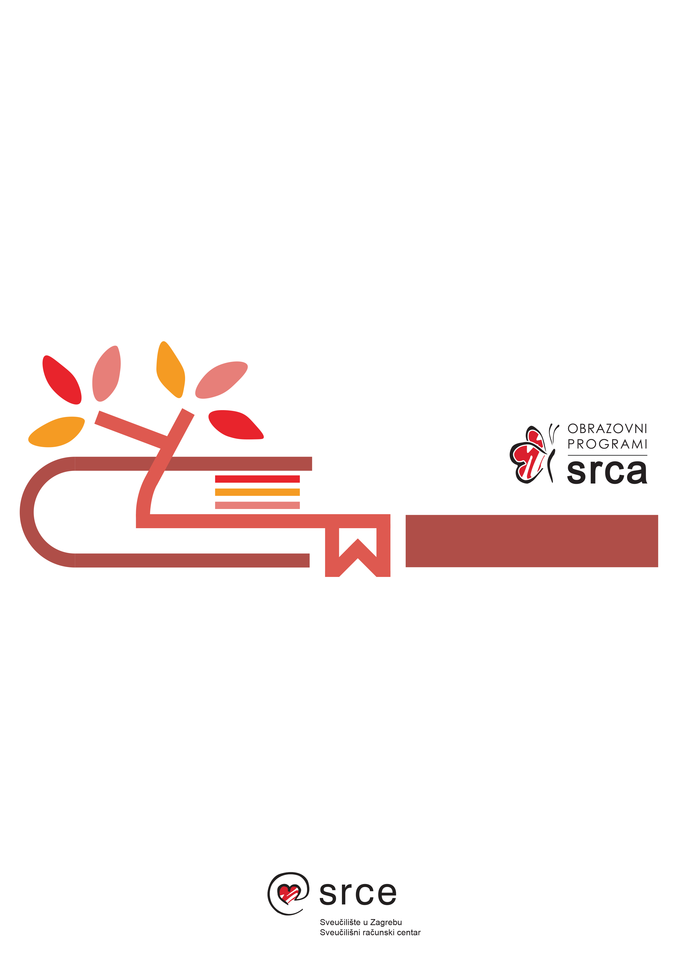
priručnik za polaznike
Inkscape ili vektorska grafika
za svakoga
Inkscape 1.3
R600
Ovaj priručnik izradio je autorski tim Srca u sastavu:
Autor: Dominik Kenđel (dorada: Andro Škerlj)
Recenzent: Ante Jurjević (dorada: Dominik Kenđel)
Urednica: Irena Jandrić (dorada: Dominik Kenđel)
Lektorica: Mia Kožul

Sveučilište u Zagrebu
Sveučilišni računski centar
Josipa Marohnića 5, 10000 Zagreb
edu@srce.hr

ISBN 978-953-8172-96-0 (PDF)

Verzija priručnika: R600-20231124

Ovo djelo dano je na korištenje pod licencom Creative Commons Imenovanje-Dijeli pod istim uvjetima 4.0 međunarodna (CC BY-SA 4.0). Licenca je dostupna na stranici:
https://creativecommons.org/licenses/by-sa/4.0/deed.hr.

Sadržaj
Uvod 1
1. Upoznavanje radnoga prostora programa 3
1.1. Pokretanje i upoznavanje radnoga prostora Inkscapea 3
1.2. Prilagodba programa 6
1.3. Izrada novoga dokumenta i njegove opcije 7
1.4. Uporaba zumiranja, ravnala, pomične linije i mreže 9
1.5. Otvaranje i spremanje slika 15
1.6. Vježba: Upoznavanje radnoga prostora 19
2. Osnovni grafički objekti i njihove opcije 21
2.1. Stvaranje osnovnih grafičkih objekata 21
2.2. Prostoručno crtanje i korištenje Bézierovih krivulja 27
2.3. Označavanje, poravnanje i grupiranje elemenata 30
2.4. Korištenje boja 36
2.5. Vježba: Izrada crteža 42
3. Putanje i tekst 43
3.1. Putanje i njihovo uređivanje 43
3.2. Dodavanje i uređivanje teksta 45
3.3. Vježba: Izrada posjetnice 48
4. Precrtavanje slika i dodatna dorada grafike 49
4.1. Precrtavanje slika 49
4.2. Uporaba filtara 51
4.3. Vježba: Redizajn logotipa 53
Prilog 1. – Uporaba slojeva 54
Prilog 2. – Opis izbornika 55
Literatura 65

Uvod

Trajanje poglavlja:
10 min
Radionica je namijenjena polaznicima koji žele znati nešto više o vektorskoj grafici tj. stvaranju i obradi grafičkih elemenata u besplatnom programu Inkscape.
Na radionici će polaznici steći osnovnu razinu znanja u programskome alatu Inkscape te će moći izrađivati jedinstvena grafička rješenja. Naučit će izrađivati crteže ili obrađivati postojeće uporabom osnovnih grafičkih objekata, prostoručnim crtanjem i uporabom Bézierovih krivulja. Polaznici će znati primijeniti boje na crtežima u različitim sustavima boja (heksadecimalnom, RGB, HSL, CMYK ili slobodnim odabirom), stvarati gradijente, precrtavati slike, dodavati i uređivati tekst, izvoziti slike u vektorski ili rasterski format i drugo.
Za označavanje važnijih pojmova, naziva naredbi i elemenata sučelja te naziva drugih elemenata koji se nalaze na ekranu, koriste se podebljana slova. Prije ili poslije naziva alata nalazi se i prikaz ikone toga alata u Toolboxu kao što je navedeno u sljedećem primjeru: Zoom Tool .
Put do naredbe pisan je kurzivom, a sama naredba podebljano, primjerice Edit Paste Paste in place.

- Upoznavanje radnoga prostora programa
Trajanje poglavlja:
45 min

Po završetku ovog poglavlja polaznik će moći:
- instalirati i pokrenuti program Inkscape
- prepoznati dijelove sučelja programa
- podesiti parametre pri stvaranju novoga dokumenta
- otvoriti postojeću datoteku te pregledati i objasniti njezina svojstva
- zumirati, koristiti ravnalo, mrežu i pomične linije
- izvesti i spremiti gotov uradak.
  - Pokretanje i upoznavanje radnoga prostora Inkscapea
    - Instalacija Inkscapea i sustavi na kojima je dostupan
Instalacijsku datoteku potrebno je preuzeti sa stranice https://inkscape.org/en/download. Odabere se poveznica, ovisno o vrsti sustava, te se nakon toga preuzme instalacijska datoteka.
Na dolje prikazanoj slici prikazane su poveznice preko kojih je moguće preuzeti instalacijsku datoteku za operacijski sustav Windows, 32 ili 64 bitne verzije sustava. Najlakši način je preuzimanje datoteke installer (msi) označene crvenim okvirom na dolje prikazanoj slici.
Nakon preuzimanja potrebno je pokrenuti datoteku i slijediti korake koji se uglavnom sastoje od toga da se odabire dugme Next te na kraju instalacije dugme Finish.
Inkscape je dostupan za korisnike operacijskih sustava Windows, Mac i GNU/Linux što se može i vidjeti pri preuzimanju instalacijske datoteke na gore spomenutoj poveznici.
S obzirom na to da se radi o programu otvorenoga kôda, osim verzije programa koje su namijenjene običnim korisnicima, moguće je preuzeti i verziju programa za korisnike koji su voljni razvijati program i koji imaju odgovarajuću vrstu znanja.

    - Pokretanje Inkscapea
Za pokretanje programa u sustavu Windows, odabere se dugme Start Sve aplikacije Inkscape. Prilikom prvoga pokretanja odabiremo osnovne postavke te pritisnemo na dugme Save te nakon toga odabrati New Document, a prije toga isljučiti opciju (maknuti kvačicu) Show this every time. Program će se sporije otvarati jer podešava razne opcije, ali već drugi i svaki sljedeći put pokretanje će biti puno brže.
Za pokretanje Inkscapea na Linux sustavima, klikne se na Applications Graphics Inkscape.
Za pokretanje na sustavima Mac, potrebno je odabrati mapu Applications te potom Inkscape.
Kako bi uskladili jednako sučelje kod svih potrebno je promijeniti jezik i temu. Postavke programa moguće je prilagoditi preko izbornika Edit Preferences (hrv. Uredi Postavke) . Otvara se skočni prozor Preferences u kojemu korisnik može promijeniti gotovo sve postavke.
Za promjenu jezika programa potrebno je odabrati izbornik Interface (hrv. Sučelje) i kliknuti na padajući izbornik pokraj mogućnosti Language (hrv. Jezik) te odabrati engleski jezik. Kako bi se promijenio jezik treba zatvoriti program i ponovno ga pokrenuti kao što je i navedeno u samoj opciji.
Za promjenu teme unutar izbornika Interface potrebno je odabrati podizbornik Theming te pod opcijom Change GTK theme odabrati temu Mainwaita-Inkscape. Nakon toga potrebno je odabrati temu ikona, pod opcijom Change icon theme odabire se hicolor i isključuju kvačice s opcije Use symbolic icons.
    - Upoznavanje sa sučeljem programa
Kada se otvori Inkscape prikazuje se jedan veliki prozor koji sadrži nekoliko manjih područja, razne ikone i padajuće izbornike.
Izgled samoga sučelja i položaj dijaloških okvira moguće je promijeniti u izborniku View, odabirom opcije Wide, u kojem je naredbena traka smještena na desnoj strani.
Dodatni dijaloški okviri mogu se sakriti i prikazati pomoću naredbe View Show/Hide Dialogs.
Ključni dijelovi koje možemo vidjeti na sučelju programa su naredbe, snapping dugme, dugme s padajućim izbornikom s kontrolom „ljepljenja“ elemenata, naredbene trake, alati i drugo.

- Toolbox ili kutija s alatom – sadrži alate za označavanje, crtanje ili izmjenu objekata. Klikom na ikonu alata odabire se željeni alat, dok se dvostrukim klikom otvara dijaloški okvir toga alata. Oblik pokazivača miša mijenja se ovisno o odabranome alatu.
- Menu Bar ili glavni izbornik – sadrži glavne padajuće podizbornike preko kojih je moguće doći do svih funkcija u programu.
- Commands Bar – sadrži prečace na mnoge naredbe koje se nalaze u izbornicima, služi za brži i lakši rad u programu.
- Tool Controls Bar – sadrži dodatne opcije odabranoga alata. Na primjer, ako se u Tool Boxu odabere alat Povećalo, u ovom izborniku pojavit će se sve dodatne opcije toga alata kao što su: Uvećaj, Umanji, Omjer 1:1, Prilagodi uvećanje odabira veličini prozora, Prilagodi uvećanje stranice veličini prozora te mnoge druge korisne opcije toga alata.
- Dialogs – dijaloški okviri koji se mogu uključiti ili isključiti, ovisno o potrebi, a služe za lakši rad s elementima u programu. Jednostavan pregled i pristup dijaloškim okvirima kao i nekim od ostalih postavki moguć je odabirom gumba koji se nalazi desno od imena dijaloškog okvira.
- Snapping – gumbom Snapping uključuje se i isključuje opcija „ljepljenja“ elemanata a gumbom otvara se dodatni izbornik koji sadrži ikone za kontroliranje „ljepljenja“ elemenata prilikom pozicioniranja i transformiranja.
- Palette – sadrži paletu boja. Boja se može povući iz palete i direktno klikom primijeniti na neki označeni element. Ako se prilikom povlačenja ili odabira boje drži tipka [Shift], boja će se primijeniti na obrub elementa. Desno od palete boja nalaze alati strelica pomoću kojih se mogu vidjeti i odabrati sve ponuđene boje.
- Canvas – područje za crtanje, tj. platno na kojemu se crta u programu. Platno za crtanje se može proširiti i izvan vidljivoga ruba stranice što znači da nije ograničeno samo na obrubljeni dio koji je vidljiv. Pritom rub predstavlja stranicu koja se ispisuje ili izvozi, a sve što je izvan njega se ne vidi na ispisu ili na slici.
  - Prilagodba programa
Postavke programa moguće je prilagoditi preko izbornika Edit Preferences. Otvara se skočni prozor Preferences u kojemu korisnik može promijeniti gotovo sve postavke.
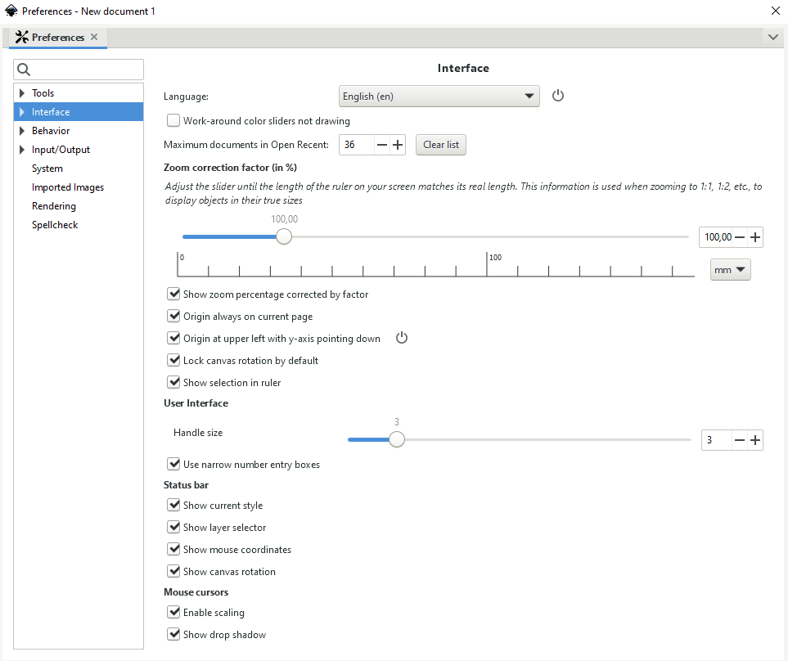
Prvi izbornik Tools sadrži dodatne opcije alata kojima možemo pristupiti i ako dvostrukim klikom pritisnemo na bilo koji alat u Toolboxu.
U izborniku Interface moguće je promijeniti sve postavke vezane za prikaz u programu. Tako je moguće odabrati željeni jezik na kojemu će biti program, veličinu ikona u raznim izbornicima, maksimalni broj zapamćenih dokumenata u izborniku Open Recent te mnoge druge mogućnosti.
Ako se želi saznati prečac do neke naredbe ili ako se želi postaviti neka nova kombinacija tipki za neku određenu naredbu, to je moguće izvesti preko izbornika Keyboard. Promjena kombinacije tipki za neku naredbu radi se tako da se dvostrukim klikom odabere željena naredba u stupcu Shortcut i nakon toga pritisne željena kombinacija tipki za tu naredbu. Popis naredbi sortiran je po abecedi.
Tijekom izrade crteža potrebno je mnogo puta pomicati element. Često je taj korak kod pomicanja elementa velik pa ga je potrebno postaviti da bude manji, a to se radi u izborniku Behavior Steps. U njemu je moguće odabrati za koliko piksela će se element pomaknuti kada pritisnemo strelicu za pomicanje na tipkovnici ili za koliko će se piksela povećati ili smanjiti neki element. Također se može odabrati i za koliko stupnjeva će se rotirati neki element te neke druge korisne opcije.
  - Izrada novoga dokumenta i njegove opcije
Stvaranje novoga dokumenta obično je prvi korak u izradi nekoga crteža u Inkscapeu. U pravilu se uvijek započinje crtati na praznome dokumentu iako se može početi crtati i na nekome već postojećem dokumentu. Prazna stranica koristi se kada se želi crtati, bojati, izrađivati objekte od početka, a početnicima je korisna za istraživanje novih alata i svih mogućnosti koje nudi program.
    - Izrada novoga dokumenta
Prilikom otvaranja Inkscapea otvara se i stranica dokumenta koja je spremljena u profilu korisnika i koja se može u svakome trenutku promijeniti. Osim standardne stranice, mogu se izabrati i mnoge druge predefinirane stranice, ovisno o potrebama korisnika.
Ako se želi otvoriti nov prazan dokument standardnih postavki, odabere se izbornik File New ili tipkovni prečac [Ctrl] + N, nakon čega se otvara novi dokument u drugome prozoru. Novi dokument može se izraditi i preko Command Bara tako da se odabere dugme za izradu novoga dokumenta naziva Create new document from the default template. Dugme za izradu novoga dokumenta prikazano je na donjoj slici.
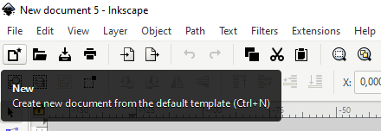
    - Opcije dokumenta
Izmjena svojstava dokumenta kao što su veličina stranice (promjena veličine prema standardno ponuđenim dimenzijama ili nekom proizvoljnom veličinom), zadana jedinica, orijentacija, prikaz rubova ili neka druga opcija vezana za stranicu mijenja se u izborniku File Document Properties.
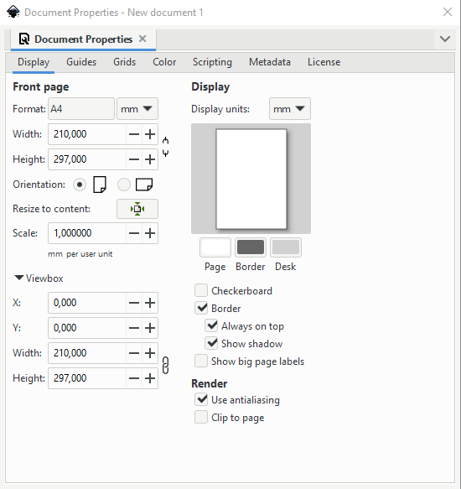
U ovome izborniku može se odabrati veličina stranice koja je na gore prikazanome primjeru 210 x 297 mm (milimetra). Veličina se može upisati ručno ili odabirom neke ponuđene opcije koja se nudi klikom na veličinu stranice u području Format, označene crvenim okvirom na gore prikazanoj slici. Ako se veličina upisuje ručno, potrebno je upisati posebno širinu i posebno visinu ili se može odabrati željena veličina pomoću dugmeta “-“ i “+“. Pod opcijom Orientation moguće je na brz način promijeniti usmjerenje dokumenta u okomito (Portrait) ili vodoravno (Landscape).
Postavke dokumenta i neke dodatne mogućnosti mogu se urediti i pomoću alata Pages Tool koji se nalazi u Toolboxu. Odabirom navedenog alata unutar Tool Controls Bara moguće je kreirati dodatne, nove stranice unutar postojećeg dokumenta, podesiti veličine stranicama, unutarnje margine (Margins), napuste (Page Bleed), razmještaj stranica, brisati stranice i drugo.
Osim veličine dokumenta i orijentacije, pritiskom na padajući izbornik opcije Units odabire se i jedinica koja se želi koristiti, a koja ovisi o namjeni crteža na kojemu se radi. Tako se mogu odabrati pikseli ako se izrađuje neka grafika za web, ili inči, milimetri, centimetri, ako se radi neka grafika za tisak, ili neke druge od ponuđenih jedinica kao što je i označeno crvenim okvirom na dolje prikazanoj slici.
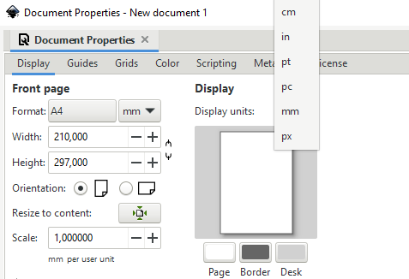
Kada se završi s osnovnim podešavanjima dokumenta, moguće je odabrati i napredne opcije stranice. Primjerice, stranica se može automatski podesiti po sadržaju koji je nacrtan u programu tako da se klikne dugme Resize to content.
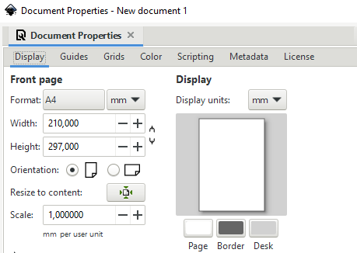

Na kraju, pod opcijom Display Border moguće je još uključiti ili isključiti prikaz ruba stranice
  - Uporaba zumiranja, ravnala, pomične linije i mreže
U ovome poglavlju obrazložit će se čemu služi i kako se koristi zumiranje u programu, kako se koristi te će se navesti tipkovni prečaci koji se pritom mogu koristiti. Pojasnit će se i uporaba ravnala i pomične linije koje se koriste za točno poravnavanje elemenata po dokumentu, kao i mreža koja također može olakšati poravnavanje elemenata u programu. Prije nego se krene u opisivanje spomenutih naredaba, potrebno je znati kako se može kretati, tj. micati po platnu. Jedan od načina jest da se pritisne i drži tipka [Space] te se miče miš u željenome smjeru na platnu. Ako se želi pomicati po platnu samo gore ili dolje okreće se na isti način kotačić miša. Ako se želi pomicati po platnu samo lijevo ili desno pritisne se tipka [Shift] i okreće se kotačić miša prema gore za pomicanje u lijevu stranu ili prema dolje za pomicanje u desnu stranu.
    - Zumiranje
Postoji nekoliko načina zumiranja u programu Inkscape, a najčešće korišteni opisani su u nastavku.
Zumiranju se može pristupiti preko izbornika View Zoom gdje se otvara podizbornik sa svim mogućnostima zumiranja, kao što je označeno crvenim okvirom na donjoj slici.
Naredba Zoom in (skraćenica na tipkovnici [+]) služi za približavanje, dok naredba Zoom out (skraćenica na tipkovnici [-]) služi za udaljavanje.
Zoom to 1:1 prikazuje crtež u realnoj veličini u pikselima, a do ovoga načina prikaza može se doći i pritiskom na tipku [1] na tipkovnici. Zoom to 1:2 prikazuje crtež u dvostruko manjoj dimenziji od realne (skraćenica na tipkovnici [2]), a Zoom to 2:1 prikazuje crtež u dvostruko većoj dimenziji od realne.
Naredba Zoom Selection (skraćenica na tipkovnici [3]) zumira selektirane elemente preko cijeloga prozora, dok naredba Zoom Drawing (skraćenica na tipkovnici [4]) zumira sve postojeće elemente u programu tako da su svi vidljivi odjednom. Naredba Zoom Page (skraćenica na tipkovnici [5]) daje kompletan pregled cjelokupne stranice, bez obzira na orijentaciju, a naredba Zoom Page Width (skraćenica na tipkovnici [6]) postavlja prikaz stranice na širinu stranice.
Naredba Center Page (skraćenica na tipkovnici [Ctrl + 4]) pri trenutnoj vrijednosti zumiranja centrira prikaz dokumenta na sredinu stranice.
Naredbe Zoom Previous i Zoom Next koriste se kao povijest zumiranja pa se pomoću njih može vraćati na prethodna zumiranja i odabrati sljedeća.
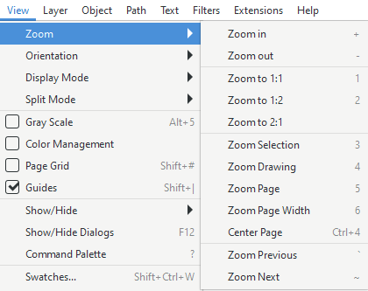
+++
Osim preko izbornika View, koristan način zumiranja slike je pozicioniranje miša na platnu, nakon čega se pritisne i drži tipka [Ctrl] te se kotačićem miša približava ili udaljava slika. Ovaj način je najbrži i najefikasniji jer se gotovo istovremeno može zumirati elemente i koristiti neki drugi alat.
Zumiranje se može izvesti i preko Toolboxa pomoću alata Zoom Tool ili skraćenicom [F3] na tipkovnici. Nakon odabira alata Zoom Tool i pritiskom na lijevu tipku miša približavaju se elementi na platnu, a pritiskom na desnu tipku miša može se udaljavati od elemenata na platnu. Na dolje prikazanoj slici prikazane su dodatne opcije toga alata u Tool Controls Baru koje se prikazuju nakon odabira alata Zoom Tool. Tu su navedene iste mogućnosti kao i u izborniku View Zoom, samo što je preko ovih ikona moguće na brži način pristupiti određenoj naredbi.
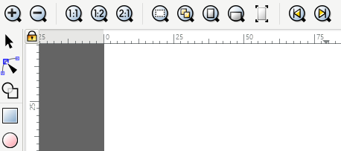
U donjemu desnom kutu programa, desno od oznake „Z“, nalazi se broj u postocima koji označava na kojoj je razini zumiranja dokument. U taj se okvir može upisati željeni postotak zumiranja te potvrditi naredbu tipkom [Enter].
    - Ravnala
Ravnala su smještena na gornjoj i na lijevoj strani dokumenta, tako da imamo vodoravno i okomito ravnalo kao što je i prikazano crvenim okvirom na donjoj slici.
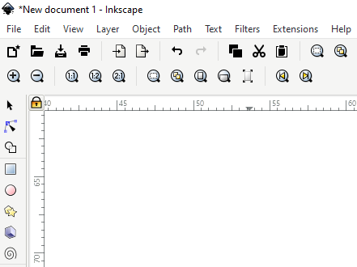
Ravnala su korisna za određivanje točne lokacije miša, a samim time i elemenata na slici. Kada se miš nalazi na stranici, dva crna trokutića pojavljuju se na vodoravnoj i okomitoj osi ravnala koja označavaju X i Y koordinate koje imaju polazišne točke na donjemu lijevom rubu stranice. Prikazane su pokraj prikaza razine zumiranja u donjemu desnom kutu programa.
Mjerne jedinice („mm“, „cm“, „px“...) prikazane u ravnalu mogu se promijeniti u izborniku File Document Properties Display Display units.
Ravnala se mogu prikazati ili sakriti na izborniku View Show/Hide Rulers ili pomoću tipkovnoga prečaca [Ctrl]+[R].
    - Pomične linije
Pomične linije (engl. Guides) su linije koje mogu biti smještene u dokument pod bilo kojim kutom, a korisne su za točno poravnavanje elemenata na dokumentu.
Pomične linije mogu biti brzo izrađene tako da se klikne i drži lijeva tipka miša na okomito ili vodoravno ravnalo te se povuče do željene pozicije u dokumentu i tamo se ispusti. Ako se pomična linija povuče iz blizine kuta gdje se spajaju dva ravnala, okomito i vodoravno, dobije se nakošena pomična linija.
Na dolje prikazanoj slici nalaze se tri pomične linije, okomita, vodoravna i nakošena. Po standardnim postavkama programa, pomične linije su plave boje, a kada se prijeđe mišem iznad njih ili ih se označi postanu crvene boje, kao što je i označeno crvenim okvirom na dolje prikazanoj slici. Označenu pomičnu liniju može se obrisati tako da se pritisne tipka [Delete] na tipkovnici.
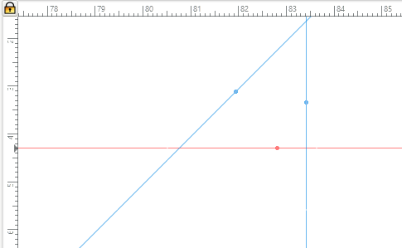
Ako se želi rotirati pomična linija potrebno je doći mišem iznad željene pomične linije te pritisnuti i držati tipku [Shift] na tipkovnici. Pokazivač miša će se promijeniti iz običnoga u rotirajući oblik. Rotiranje se izvodi tako da se klikne i drži lijeva tipka miša te se pomična linija slobodno okreće u željenome smjeru. Pomična linija se može rotirati i po 15 stupnjeva, a to se radi tako da se pritisne i drži tipka [Ctrl] na tipkovnici te se lijevom tipkom miša okreće ograničeno, tj. po 15 stupnjeva u željenu stranu. Točkica koja se nalazi na pomičnim linijama označava os oko koje će se okretati odabrana pomična linija.
Ako se dvostrukim klikom lijeve tipke miša klikne na neku pomičnu liniju, otvara se dijaloški okvir Guideline, s dodatnim opcijama pomičnih linija, koji je prikazan na donjoj slici. U Inkscapea-u moguće je u dodatnome izborniku promijeniti i boju pomičnih linija. Da bi se to učinilo, potrebno je kliknuti na dugme s bojom, nakon čega se otvara još jedan dijaloški okvir Pick a Color. U spomenutom dijaloškom okviru može se odabrati željena boja odabirom ponuđenih boja ili direktnim upisivanjem heksadecimalnog kôda boje ili podešavanje vertikalnog klizača prethodnim odabirom dugmeta „+“ pod opcijom Custom. Nakon odabira boje na bilo koji način, pritisne se na dugme Select i nakon toga na dugme OK.
Osim boje, u dijaloškome izborniku Guideline moguće je postaviti i oznaku tj. ime na pomičnu liniju. Potrebno je samo upisati u polje Label ime koje se želi zadati za tu pomičnu liniju. Na dolje prikazanoj slici stavljeno je ime „Gornja margina“.
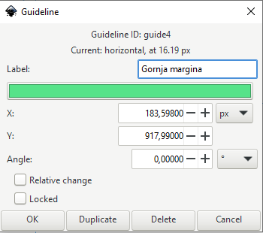
Moguće je i pomicati pomičnu liniju na točno određeni dio dokumenta po X ili Y osi, tako da se upiše konkretna vrijednost u pikselima u polje X: ili Y:, ovisno o orijentaciji pomične linije. Linija se može postaviti i na točno određeni kut kojeg se upisuje ili odabire pomoću okretnoga dugmeta u polju Angle.
Ako se označi mogućnost Relative change, X i Y osi postavljaju se na vrijednost 0 te se pozicioniranje pomične linije, tj. daljnji upis vrijednosti, računa od trenutne pozicije. Na primjer ako se odabere vodoravna pomična linija, uključi opcija Relative change i upiše 100 px u polje Y, pomična linija će se pomaknuti za 100 px od trenutačne pozicije, za razliku od situacije u kojoj bi bila uključena mogućnost Relative change – tada bi se pomična linija pomaknula na 100 px dokumenta.
Na kraju se može birati između četiri dugmeta, OK za potvrdu, Duplicate za izradu kopije originalne pomične linije, Delete za brisanje pomične linije ili Cancel za odustajanje.

    - Mreža
Umjesto da se koristi mnogo pomičnih linija, može se uključiti korisna opcija Grids (mreža). Uključuje se preko izbornika View Page Grid ili preko tipkovnoga prečaca [Shift] + [3].
Postoje dvije vrste mreža, pravokutna (rectangular) i aksonometrijska (axonometric). Za odabir željene mreže potrebno je otvoriti dijaloški okvir File Document Properties Grids koji je prikazan na donjoj slici. Najčešće korištena mreža ima pravokutni oblik te je stvorena od okomitih i vodoravnih linija. Aksonometrijska mreža omogućuje korisnicima definirati mrežu pod bilo kojim kutom što može biti korisno za tehnička ili arhitektonska crtanja.
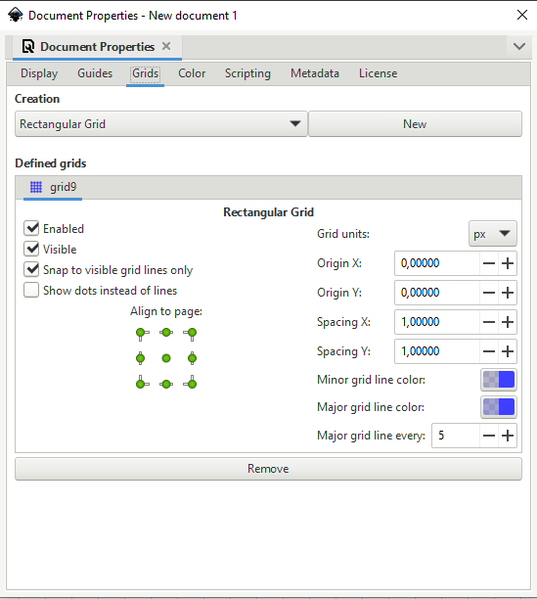
Na samome vrhu, pod opcijom Creation, moguće je u padajućemu izborniku odabrati vrstu mreže te ju potvrditi klikom na dugme New. Moguće je stvoriti više mreža koje će biti istovremeno vidljive, a od kojih će svaka biti u zasebnoj kartici i kao takvu moguće ju je učiniti vidljivom ili nevidljivom, uključivanjem ili isključivanjem opcije Visible. Također je moguće i onemogućiti neku od mreža odabirom opcije Enabled.
Uključivanjem opcije Show dots instead of lines prikazuju se točkice umjesto linija što se može i zaključiti iz imena naredbe.
Umjesto piksela moguće je odabrati i neku drugu jedinicu ovisno o potrebi, odabirom na opciju Grid units. Origin X i Origin Y služe za poravnavanje mreže na neku početnu točku, dok se poravnanje mreže po određenom mjestu na stranici može postaviti odabirom zelene točke pod opcijom Align to page:. Opcija Spacing X i Spacing Y služi za postavljanje razmaka između linija. Boja linije mreže može se odabrati pod opcijom Minor grid line color i Major grid line color kao i opcija nakon koliko linija će se pojaviti malo deblja linija, Major grid line every.
Na kraju je moguće obrisati kompletnu karticu odabrane mreže pritiskom dugmeta Remove.
  - Otvaranje i spremanje slika
Ako se želi spremiti crtež, tj. dokument u izvorni format programa Inkscape, otvoriti dokument u izvornome formatu, uvesti ili izvesti slika u nekom drugom formatu, potrebno se pridržavati nekih pravila koja su određena u programu.
    - Spremanje crteža ili dokumenta
Postoji nekoliko metoda pomoću kojih se može spremiti dokument, a do svih dolazimo preko izbornika File.
Naredba Save sprema postojeći dokument uzimajući isto ime datoteke. Ako je dokument novi, tj. još do sada nije nikad bio spremljen, otvorit će se dijaloški okvir u kojemu će biti potrebno upisati ime dokumenta i lokaciju na koju se želi spremiti. Do ove naredbe moguće je doći preko izbornika File Save, tipkovnim prečacem [Ctrl] + [S] ili pritiskom na dugme, tj. ikonicu Save document u Commands Baru.
Naredba Save as sprema novu kopiju dokumenta pod drugim imenom, a taj novi spremljeni dokument automatski postaje radni dokument, tako da će svaka buduća promjena ili spremanje biti primijenjeni na dotični dokument. Ova je opcija korisna za spremanje dokumenta po verzijama, a do naredbe se dolazi preko izbornika File Save as ili kombinacijom tipki [Ctrl] + [Shift] + [S] na tipkovnici.
Naredba Save a Copy sprema identičnu kopiju trenutnoga dokumenta, ali pod drugim imenom na lokaciji koja se odabere. Ovako spremljena kopija odvojena je od trenutnoga dokumenta na kojemu se radi, što znači da se nastavlja raditi na starome dokumentu. Ovu opciju je također dobro koristiti ako se žele spremati međuverzije nekoga dokumenta. Do naredbe se dolazi preko izbornika File Save a Copy ili tipkovnim prečacem [Ctrl] + [Shift] + [Alt] + [S].
Ako se radi na novome dokumentu, odabirom bilo koje od gore navedenih naredaba, otvara se dijaloški okvir Select file to save to, prikazan na donjoj slici.
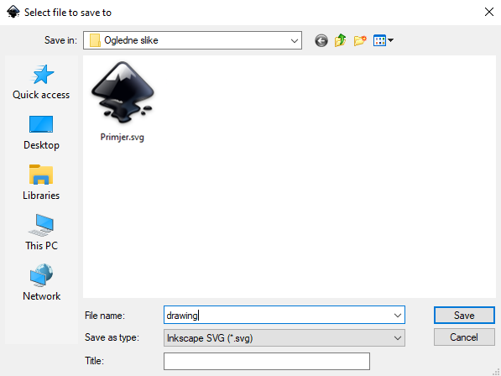
U tome dijaloškom okviru potrebno je upisati ime datoteke i odabrati format u koji se želi spremiti crtež. Nakon odabira pritisne se dugme Save (Spremi).
    - Formati
SVG je kratica engleskoga naziva Scalable Vector Graphics. SVG je zamišljen kao otvoreni standard, a baza mu je XML (eXtensible Markup Language) koji jest također otvoreni standard. Najvažnija karakteristika SVG formata je njegova skalabilnost, što znači da je moguće proizvoljno smanjivati ili povećavati dokument bez gubitka kvalitete. XML osnova donosi i nekoliko značajnih prednosti SVG-u kao što su mogućnost pretraživanja, komprimiranja, animacije i relativno jednostavnoga uređivanja.
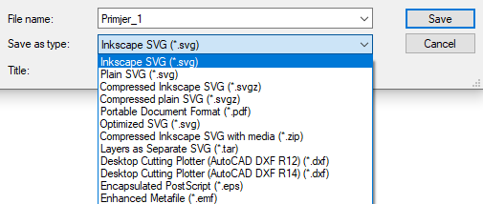
U nastavku će se opisati najčešće korišteni formati koji su prikazani na gornjoj slici, na padajućemu izborniku koji služi za odabir formata u kojemu se želi spremiti dokument.
Inkscape SVG je izvorni oblik datoteke koji se koristi u programu Inkscape. Sadrži neke dodatne opcije za razliku od običnoga SVG formata. Preporuča se koristiti ovaj format kada se izrađuju crteži u Inkscape programu.
Plain SVG je standardna SVG-datoteka, ali bez nekih specifičnih obilježja koje ima Inkscape SVG. Plain SVG se koristi ako se želi postići najbolja moguća kompatibilnost s nekim drugim aplikacijama u kojima će se otvarati ta datoteka.
SVGZ je komprimirana SVG-datoteka. Ova je vrsta datoteke daleko manja, što omogućuje znatno brže preuzimanje ili prijenos putem Interneta. Inkscape može spremiti u svgz-dokument u oba formata, Compressed Inkscape svg i Compressed Plain svg.
PDF format je izradila tvrtka Adobe kao format za razmjenu datoteka. PDF dokumenti mogu sadržavati bilo kakvu mješavinu teksta, fontova, slika i vektora, a prikazom pomoću različitih programa, na različitim operacijskim sustavima i hardverskim platformama zadržati će jednako oblikovanje, prikaz i svojstva.
Zanimljivosti i napomene
DPI je skraćenica od dots per inch (engl.), tj. broj točaka po inču. Preporučena rezolucija slika korištenih u pripremi za tisak je 300 ppi za fotografije i 600 ppi za jednobojne ilustracije.
PNG je otvoreni grafički format namijenjen pohrani ili streamingu nepokretnih slika bez gubitaka, podržava prozirnost, a nastao je kao zamjena za GIF. PNG format je zamišljen kao grafički format za razmjenu preko Interneta, tako da ne koristi neke druge sustave boja kao što je CMYK. PNG datoteke u pravilu uvijek imaju ekstenziju PNG ili png.
U PNG se može izvesti i preko izbornika File Export, nakon čega se otvori dijaloški okvir Export, prikazan na donjoj slici.
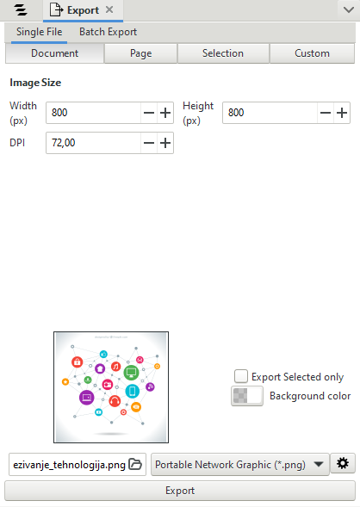
Zanimljivosti i napomene
Batch export je korisna opcija koja odvaja selektirane elemente u zasebne slike. Na primjer, ako su označena četiri elementa i ako je uključena ova opcija, izvest će se četiri zasebne PNG slike.
U njemu je moguće odabrati razne opcije o tome kako će se izvesti slika. Pritiskom na jedno od prva četiri dugmeta na kartici Single File, Document, Page, Selection i Custom, odabire se što se želi izvesti – cijeli dokument (crtež), cijela stranica, odabrani dio (selekcija) ili nešto proizvoljno. Također se može izvesti slika proizvoljne kvalitete pod opcijom Image size, na način da se upiše koliko će slika imati dpi-a (engl. dots per inch). Mjesto spremanja odabire se pritiskom dugmeta s ikonicom Mape (označeno crvenim pravokutnikom na slici poviše) te desno od tog dugmeta, iz padajućeg izbornika odabere se željeni format, u našem slučaju png. Na kraju se odabere dugme Export za izradu konačne slike u PNG-formatu.

    - Otvaranje slika
Često je potrebno otvoriti već spremljeni SVG-dokument radi izmjene, uzimanja nekih dijelova dokumenta, kopiranja u neki drugi dokument, izvoza dokumenta u neki drugi format ili nečega drugog.
Postoji nekoliko načina za otvaranje već postojećega dokumenta, a svima se pristupa preko izbornika File. Naredba Open otvara datoteku u potpuno novome prozoru gdje se potom može izmjenjivati i raditi na njoj neovisno o trenutno otvorenome dokumentu. Moguće je otvoriti datoteku i preko tipkovnoga prečaca [Ctrl] + [O] ili preko ikone Open File Dialogue u Commands Baru.
Kada se odabere naredba Open na bilo koji od opisanih načina, otvorit će se dijaloški okvir Select file to open, prikazan na donjoj slici. U njemu se odabere mapa u kojoj je smještena datoteka ili slika koja se želi otvoriti, odabere se željena datoteka i pritisne se dugme Open. Brži način bi bio da se željenu datoteku odabere dvostrukim klikom, nakon čega se ona otvori u novome prozoru.
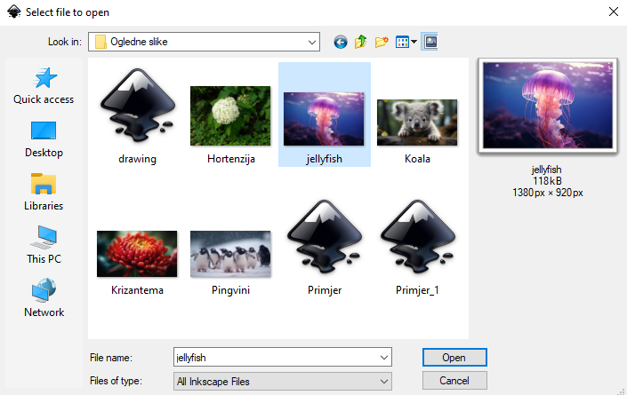
Osim otvaranja dokumenta pomoću naredbe Open, sliku ili dokument moguće je uvesti i naredbom Import. Na ovaj način moguće je uvesti neku sliku ili SVG-dokument u trenutno aktivni dokument, tj. u dokument na kojemu se radi. Uvezene datoteke postaju elementi u već otvorenome dokumentu te se dalje s njima može manipulirati.
Slika se može uvesti preko izbornika File Import, tipkovnim prečacem [Ctrl] + [I] ili klikom na ikonu Import na Commands Baru. Nakon odabira naredbe otvara se dijaloški okvir Select file to import preko kojega se slika ubacuje na jednak način kao i kod otvaranja slike preko izbornika Select file to open.

  - Vježba: Upoznavanje radnoga prostora
- Izradite praznu stranicu dimenzije 272 x 385 mm (D3), vodoravnoga usmjerenja.
- Postavite prvu vodoravnu pomičnu liniju, zelene boje na koordinate X = 0 px, Y = 480 px, kuta 0 stupnjeva naziva "Gornja zelena".
- Postavite drugu pomičnu liniju, crvene boje, relativno odmaknutu od prve za -100 px po Y osi, kuta 0 stupnjeva.
- Treću pomičnu liniju postavite na koordinate X = 0 px i Y = 380 px pod kutom od 4,1 stupanj.
- Stvorite kvadratnu mrežu, razmaka 2 cm po X osi i 3 cm po Y osi te uključite opciju da se prikazuju točke umjesto linija.
- Zumirajte dokument na širinu stranice.
- Spremite crtež u Inkscape SVG (*.svg) naziva Podesene_linije.

- Osnovni grafički objekti i njihove opcije

Trajanje poglavlja:
70 min

Po završetku ovog poglavlja polaznik će moći:
- izraditi osnovne grafičke objekte
- koristiti alate za prostoručno crtanje
- grupirati i označavati objekte
- izabrati određenu boju i njome se koristiti.
Program Inkscape nudi mnogo alata za crtanje geometrijskih oblika poput kvadrata, pravokutnika, elipsa, poligona, zvijezda i spirala. Osim tih standardnih oblika moguće je crtati i prostoručne putanje pomoću alata kao što je olovka, kist ili pomoću Bezierovih krivulja.
  - Stvaranje osnovnih grafičkih objekata
Stil svakoga objekta uključuje svojstva koja određuju kako će taj objekt izgledati, tj. koje boje ispune (engl. fill) i kakve boje ili debljine će biti obrub (engl. stroke). Stilovi mogu uključivati i neka specifična svojstva poput broja točaka u zvijezdi, zaobljenost, veličinu ili drugo.
Novi objekti crtaju se predefiniranim stilom, a kada se nacrtaju mogu se mijenjati u dijaloškome okviru Fill and Stroke (Object Fill and Stroke).
    - Pravokutnici i kvadrati
Crtanje pravokutnika ili kvadrata omogućuje alat Rectangle Tool , koji se nalazi u Toolboxu, a može se odabrati i preko tipkovnice, pritiskom na tipku [F4] ili [R].
Za crtanje pravokutnoga oblika potrebno je odabrati alat Rectangle Tool , pomaknuti miš do željenoga mjesta na platnu gdje se želi izraditi na primjer pravokutnik te držati lijevu tipku miša i povlačiti miš u željenome smjeru. Kada su veličina i oblik zadovoljavajući, pusti se lijeva tipka miša te se dobije pravokutnik sličan onome na dolje prikazanoj slici.

Na prethodnoj slici prikazano je:
  - Kvadratić za podešavanje veličine.
  - Krug za podešavanje radijusa.

Uz držanje tipke [Ctrl] na tipkovnici prilikom crtanja pomoću ovoga alata moguće je izraditi kvadrat ili nacrtati objekt koji je u zlatnome rezu, a držanje tipke [Shift] omogućuje crtanje objekta oko početne točke, što znači da će se pravokutni oblik crtati oko točke na koju se prvo kliknulo u programu.
Ako se želi promijeniti radijus objekta, tj. napraviti zaobljene rubove, potrebno je kliknuti i držati lijevu tipku miša na krug (koji je označen brojem 2 na prethodnoj slici) te se kretati u željenome smjeru. Drugi način je također preko Controls Bara upisati brojčanu vrijednost radijusa u polje Rx ili Ry.
Ako se želi nacrtanome objektu promijeniti veličina, moguće je to izvesti na dva načina. Prvi je da se mišem dođe do objekta (alat moramo imati u ruci) te pritisne i drži lijevom tipkom miša na kvadratić (označen brojem 1 na prethodnoj slici), kvadratić promijeni boju, nakon čega se moguće kretati u željenome smjeru, odnosno povećavati ili smanjivati objekt. Kada se završi, samo se pusti lijeva tipka miša.
Drugi način je da se veličina izmijeni u Controls Baru, označenim crvenim okvirom na dolje prikazanoj slici. To se radi tako da se upišu željene brojčane vrijednosti u polje W (engl. Width), što označava širinu objekta, i polje H (engl. Height), što označava visinu objekta.
Kada se želi rotirati ili iskositi neki objekt, to se može izvesti na dva načina, preko alata Selector Tool ili izbornika Transform. Prvi način je da se odabere alat Selector Tool s kojim se svaki objekt u programu može oko objekta pojaviti rotirajuće strelice (klikom dva puta na željeni element), kao što je prikazano na donjoj slici.

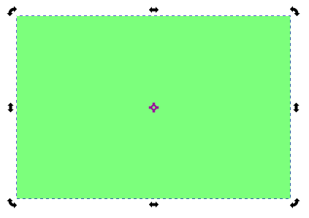

Na gornjoj slici prikazano je:
- Rotirajuća strelica koja se nalazi u svakome kutu objekta, a služi za rotiranje toga objekta.
- Strelica koja služi za vodoravno iskrivljenje objekta, nalazi se na dva mjesta, na gornjoj strani objekta i na donjoj strani objekta i jednakoga je oblika.
- Križić koji označava centar rotacije i oko njega će se objekt rotirati.
- Strelica koja služi za okomito iskrivljenje objekta, također se nalazi na lijevoj i desnoj strani objekta.
Za slobodno rotiranje objekta potrebno je doći mišem na bilo koji kut objekta na rotirajuće strelice, pritisnuti i držati lijevu tipku miša te objekt okrenuti u željenome smjeru. Za rotaciju objekta samo po 15 stupnjeva, potrebno je ponoviti gore navedeni postupak uz držanje tipke [Ctrl]. Ako se drži tipka [Shift], objekt će se rotirati oko suprotnoga kuta.
Za promjenu osi rotacije potrebno je doći do križića koji se po standardnim postavkama nalazi uvijek u sredini objekta (označen s brojem 3 na gornjoj slici) te pritisnuti i držati lijevu tipku miša i pomaknuti križić na željenu poziciju. Kada je križić na željenoj poziciji potrebno je pustiti lijevu tipku miša. Nakon toga, objekt će se rotirati oko novo postavljene osi rotacije, tj. oko trenutno postavljenoga križića. Za vraćanje križića, tj. osi rotacije, natrag na centar objekta potrebno je pritisnuti i držati tipku [Shift] na tipkovnici i kliknuti lijevom tipkom miša na križić, nakon čega se križić automatski vraća u sredinu objekta.
Za vodoravno iskrivljenje objekta, potrebno je doći do bilo koje strelice za vodoravno iskrivljenje, pritisnuti i držati lijevu tipku miša i micati miš u lijevu ili desnu stranu. Kada je oblik zadovoljavajući, pusti se lijeva tipka miša. Za okomito iskrivljenje objekta potrebno je doći do bilo koje strelice za okomito iskrivljenje, pritisnuti i držati lijevu tipku miša i micati miš gore ili dolje. Kada je iskrivljenje zadovoljavajuće, pusti se lijeva tipka miša.
Drugi način je preko izbornika Object Transform, prikazanoga na donjoj slici, do kojega se može doći i preko tipkovne kratice [Shift] + [Ctrl] + [M].
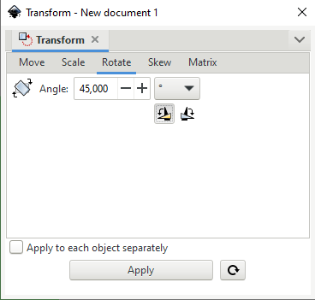
Za rotiranje objekta potrebno je prvo označiti objekt kojega se želi rotirati te u izborniku Object Transform Rotate upisati pod opcijom Angle kut pod kojim se želi rotirati objekt. Iz padajućeg izbornika moguće je i odabrati u kojim jedinicama se želi primijeniti okretanje, a u nastavku je moguće odabrati i smjer vrtnje, u smjeru kazaljke na satu ili suprotno od smjera kazaljke na satu. Nakon upisane vrijednosti, moguće je pritisnuti na dugme Apply čime se primjenjuju zadane postavke. Nakon toga, moguće je resetirati postojeće vrijednosti kao predefinirane odabirom dugmeta Reset the values on the current tab to defaults koji se nalazi desno od dugmeta Apply.
Za iskrivljenje objekta potrebno je odabrati karticu Skew u istome izborniku Transform. Na toj kartici moguće je upisati željenu vrijednost iskrivljenja ovisno o orijentaciji, Horizontal (vodoravno) ili Vertical (okomito). Kada se upiše željena vrijednost, odabere se dugme Apply za primjenu unešenih vrijednosti. Isto kao i kod rotacije, moguće je resetirati postojeće vrijednosti kao predefinirane odabirom dugmeta Reset the values on the current tab to defaults.
Svi objekti se rotiraju na isti način tako da nije potrebno posebno opisivati rotaciju za svaki pojedini objekt.
    - Elipse, krugovi i lukovi
Pomoću alata Elipse/Arc Tool kojega se može odabrati u Toolboxu moguće je crtati elipse, krugove i lukove. Do njega se može doći i preko tipkovnoga prečaca [F5] ili [E].
Za crtanje bilo kakvoga kružnog oblika ili lukova u njima, potrebno je odabrati alat Elipse/Arc Tool te doći mišem na područje gdje se želi izraditi kružni oblik, pritisnuti i držati lijevu tipku miša te povlačiti u željenome smjeru. Pojavljivat će se kružni oblik u kvadratnoj isprekidanoj kutiji koja označava početnu i završnu točku povlačenja. Kada je oblik zadovoljavajuće dimenzije i oblika, pusti se lijeva tipka miša.
Držanjem tipke [Ctrl] na tipkovnici prilikom crtanja ovim alatom moguće je izraditi kružni oblik jednakih proporcija, tj. da su mu visina i širina jednake, a držanjem tipke [Shift] omogućuje se crtanje objekta oko početne točke što znači da će se kružni oblik crtati oko točke na koju se prvo kliknulo na platnu.

Na donjoj slici prikazani su krug i elipsa, a oznake označavaju:
- Kvadratić za podešavanje veličine.
- Krug za stvaranje luka.
- Kvadratna isprekidana kutija koja označava početnu i završnu točku povlačenja.

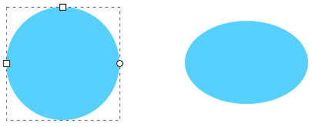

Osim crtanja krugova i elipsa moguće je od već nacrtanih takvih objekata izraditi i lukove. Za crtanje zatvorenoga luka, tj. ako se želi da graf izgled kruga izgleda kao „pita“, potrebno je pritisnuti lijevom tipkom miša na krug za izradu luka (označen brojem 2 na gornjoj slici) i povlačiti miš izvan toga objekta u željenome smjeru. Kada je objekt zadovoljavajućega oblika pusti se lijeva tipka miša. Ako je potrebno doraditi objekt, ponovi se opisani postupak. Na kraju se može dobiti izgled poput prikazanoga na donjoj slici.
A ako se mišem povlači unutar objekta prema gore opisanome postupku, isti objekt koji je prikazan na gornjoj slici, izgledat će kao na dolje prikazanoj slici.
Pomoću tipke [Ctrl] moguće je pomicati radijus, tj. kut po 15 stupnjeva. U Controls Baru moguće je odrediti kakav luk se želi izraditi, tzv. zatvoreni ili otvoreni ili se može resetirati stanje na početno što je i označeno crvenim okvirom na dolje prikazanoj slici.
    - Pravilni mnogokut i zvijezde
Pomoću alata Star/Polygon Tool , koji se nalazi u izborniku Toolbox, moguće je izraditi pravilne mnogokute ili zvijezde. Alat se može odabrati i tipkovnim prečacem [Shift] + [F9] ili [*].
Za crtanje mnogokuta, nakon odabira naredbe Star/Polygon Tool , potrebno je odabrati na Controls Baru opciju Regular polygon, označeno brojem 1 na donjoj slici.

Na gornjoj slici prikazane su opcije:
- Regular polygon za crtanje mnogokuta.
- Star instead of a regular polygon za crtanje zvijezda.

Nakon odabira, u istoj traci moguće je odabrati koliko kutova će imati mnogokut, pod opcijom Corners. Za crtanje mnogokuta potrebno je pritisnuti lijevu tipku miša na mjestu gdje se želi stvoriti mnogokut te povlačiti miš u željenome smjeru. Nakon dobivanja zadovoljavajućega oblika, pusti se lijeva tipka miša.
Za crtanje zvijezde, ponovi se isti postupak kao što je opisan za izradu mnogokuta, samo se odabere opcija Star instead of a regular polygon, označena brojem 2 na gornjoj slici. Na svakome od tih objekata moguće je naknadno mijenjati oblik, veličinu, boju, itd.
Na dolje prikazanoj slici može se vidjeti kako je moguće mnogokut pretvoriti u zvijezdu i obrnuto, koristeći samo kvadratić za promjenu radijusa koji je opisan kod svih prethodnih elemenata, a jednaku funkciju ima i kod ovih objekata.
  - Prostoručno crtanje i korištenje Bézierovih krivulja
Linije koje su izrađene u programu Inkscape su zapravo zaobljeni objekti. Linije mogu biti otvorene (znači da imaju dva kraja) ili zatvorene (nemaju kraj). Mogu još biti i kombinirane (sastavljene od odvojenih otvorenih i zatvorenih linija). Kombinirane linije stvaraju se tako da se označi više odvojenih linija i odabere naredba Combine na izborniku Path ili preko tipkovnoga prečaca [Ctrl] + [K]. Linije se prije ovoga kombiniranja moraju pretvoriti u putanje (Path Object to Path). Ako se kombinirana linija želi pretvoriti opet u zasebne linije, označi se kombinirana linija i odabere naredba Break Apart iz izbornika Path. Na donjoj slici prikazana je s lijeve strane otvorena linija, u sredini je prikaz zatvorene linije i na krajnjoj desnoj strani je prikazana kombinirana linija.
    - Bézierove krivulje
Bézierove krivulje koriste se za crtanje nepravilnih oblika kao i za manipulaciju nad crtežima jer mogu mijenjati svoj oblik po nekim predodređenim matematičkim principima. Bézierove krivulje definirane su četirima točkama, dvije od njih su završne točke (označene brojem 1 na dolje prikazanoj slici) dok su preostale dvije kontrolne točke (označene brojem 2 na dolje prikazanoj slici). Kontrolne točke korisne su za naknadno prepravljanje krivulja kao i prepravljanje krivulja prilikom njihove izrade.

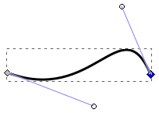

Na gornjoj slici prikazana je krivulja s dvije kontrolne točke:
- Završne točke krivulje ili čvorovi (Nodes).
- Kontrolne točke krivulje.
Linije mogu biti izrađene pomoću alata Pencil Tool – prostoručno crtanje, Pen Tool – crtanje Bézierovih krivulja i Calligraphy Tool – za pisanje kaligrafskom tehnikom.
Putanje, tj. linije se mogu izraditi i pretvorbom nekog regularnoga oblika poput kvadrata, pravokutnika, kruga, tekstnoga objekta u linije, itd. Putanje su u pravilu obične Bézierove krivulje bez nekih dodatnih opcija kao što ih imaju objekti ili neki složeniji elementi.
Pomoću Bézierove krivulje (alat Pen Tool) mogu se puno izravnije kontrolirati parametri neke linije. Za crtanje Bézierovih krivulja prvo je potrebno odabrati alat Pen Tool , koji se može odabrati preko izbornika Toolbox ili preko tipkovne kratice odabirom [Shift] + [F6] ili samo slova [B].
Kada je alat odabran, klikne se i drži lijeva tipka miša na području gdje se želi izraditi neka linija. Točka na koju se prvo kliknulo postaje početnom točkom krivulje. Kako se pomiče kursor tako se može vidjeti plava linija između početne točke i kursora miša – to je tangenta krivulje, prikazana na donjoj slici.
Otpuštanjem lijeve tipke miša uspostavlja se prva kontrolna točka. Kursor miša potrebno je pomicati na sljedeću poziciju Bézierove krivulje, na tzv. završnu točku. Prilikom pomicanja miša, pojavit će se crvena linija koja označava oblik krivulje, prikazane na donjoj slici.
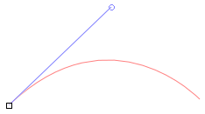
Kada se dođe do mjesta gdje se želi postaviti druga točka, klikne se i drži lijeva tipka miša ako se želi odmah i prepraviti krivulja, a ako je krivulja zadovoljavajućega oblika samo se klikne na željeno mjesto na kojemu će se stvoriti druga točka krivulje. Kada se želi stvoriti krivulja pritisne se tipka [Enter] ili desna tipka miša. Na dolje prikazanoj slici nalazi se krivulja stvorena s dvije kontrolne točke.
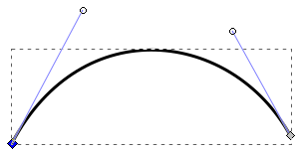
Krivulja se može i naknadno uređivati, mijenjati oblik, pomicati, stvarati dodatne kontrolne točke pomoću alata Node Tool , koji se nalazi u Toolboxu.
    - Prostoručno crtanje
Pomoću alata Pencil Tool moguće je na najlakši način crtati proizvoljne, slobodne linije. Alat Pencil Tool odabere se u Toolboxu ili pomoću skraćenice na tipkovnici [F6] ili [P] te se postavi lijeva tipka miša na željeno područje. Kako se klikne i pomiče miš po platnu tako se i iscrtava linija. Sve dok se drži pritisnuta lijeva tipka miša i miš se miče po prostoru, alat ostavlja liniju, a za prestanak crtanja otpusti se lijeva tipka miša.
Za brisanje pogrešne ili nedovršene linije može se pritisnuti kombinacija tipki [Ctrl] + [Z] na tipkovnici ili se vratiti korak natrag preko izbornika Edit Undo.
Oblici koji su nacrtani ovim alatom sastavljeni su od mnogo Bézierovih krivulja. Svaki od tih oblika može se i pojednostaviti, što znači da će imati manje čvorova i da će biti glađega oblika. Oblik se može ugladiti tako da ga se označi i nakon toga odabere naredba Simplify u izborniku Path ili preko tipkovne kratice [Ctrl] + [L]. Na donjoj slici, s lijeva na desno, prikazan je isti oblik,ali sve više pojednostavljen. Tako krajnje lijevi oblik nije pojednostavljen, srednji je jedan put, a desni više puta.
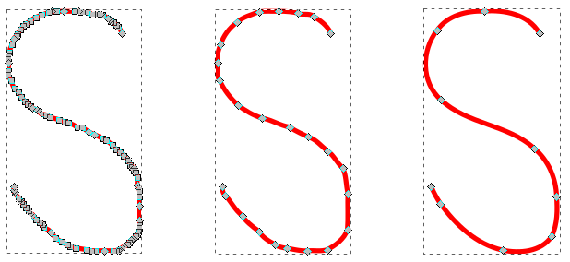
Kada je odabran ovaj alat, u izborniku Tools Controls, prikazanome dolje na slici, nudi se još nekoliko korisnih opcija. Prva se odnosi na način crtanja krivulja, druga na količinu zaglađenosti linije, a treća na vrstu kista.

Na gornjoj slici prikazan je izbornik Tool Controls alata Pencil Tool:
- Način crtanja krivulje – moguće je birati između regularne Bézier krivulje (odabrana na gornjoj slici) i Spiro putanje koja se ne koristi često jer je puno bolje koristiti alat Pen umjesto te opcije.
- Zaglađenje – moguće je odabrati prije crtanja neke linije zaglađenje u rasponu od 1 do 100, gdje je 1 minimalno, a 100 maksimalno zaglađenje.
- Nekoliko opcija pomoću kojih se može primijeniti različiti oblik na linije. Potrebno je prvo odabrati neki od oblika te nakon toga nacrtati oblik.
Ako se želi nacrtati samo točka pomoću ovoga alata potrebno je pritisnuti i držati tipku [Ctrl] + lijeva tipka miša. Za duplo veću točku pritisne se [Ctrl] + [Shift] + lijeva tipka miša, a za točke nasumične veličine pritisne se [Ctrl] + [Alt] + lijeva tipka miša.
  - Označavanje, poravnanje i grupiranje elemenata
Kada se želi s nekim određenim elementom nešto raditi potrebno ga je prvo označiti, ali ako se na platnu nalazi velik broj elemenata, nije uvijek lako odabrati točno one elemente kojima se želi manipulirati. Stoga postoje razne tehnike označavanja elemenata. Kada su elementi jednom označeni može ih se zajednički povećavati, smanjivati, rotirati, poravnavati ili ih se može staviti u istu grupu da se ponašaju kao jedan element, što može uvelike olakšati rad.
    - Označavanje elemenata
Za označavanje elemenata mišem, potrebno je odabrati alat Selector Tool u izborniku Toolbox te lijevom tipkom miša označiti željeni element tako da se klikne na njega. Ako se želi označiti više elementa, potrebno je pritisnuti tipku [Shift] na tipkovnici te pritisnuti lijevom tipkom miša na svaki željeni element. Oni elementi koji su već označeni bit će pritom odznačeni, a elementi koji još nisu označeni će se označiti.
Ako se želi označiti više elemenata odjednom, to se izvodi tako da se pritisne i drži lijeva tipka miša u praznome prostoru pokraj elementa te se povlači miš do svih željenih elemenata koji će se postupno označavati. Prilikom takvoga označavanja pojavit će se pravokutan oblik te će svi elementi koji se nalaze unutar toga oblika biti označeni. Kada su jednom elementi označeni, s njima se može manipulirati kao da se radi o jednome elementu.
Kada se pritisne i drži tipka [Alt] i lijeva tipka miša, može se vidjeti crvena linija prilikom pomicanja miša kojom se prelazi preko onih elemenata koje se želi označiti, što je prikazano na donjoj slici.
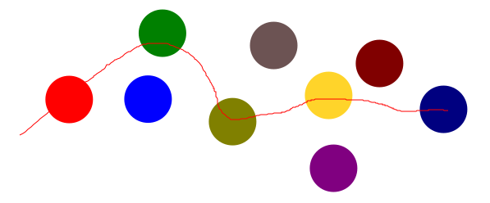
Svi elementi koji su dotaknuti linijom se označe te se njima može dalje manipulirati, kao što je prikazano na donjoj slici.
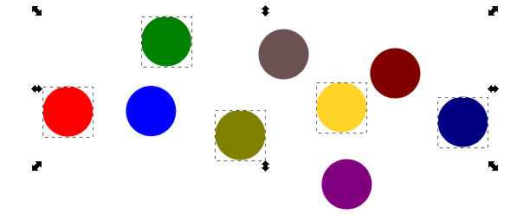
To je korisno kada se na platnu nalazi mnogo elemenata, a žele se označiti samo neki određeni. Pomoću tipke [Alt] moguće je još i označiti elemente ako su u ukupnome poretku zadnji na istome mjestu. To se odnosi na situaciju u kojoj se više elemenata nalazi na istoj poziciji, a vidljiv je samo onaj element koji je najviše rangiran po Z poretku (više informacija o Z poretku može se naći u poglavlju 2.3.3. Poravnavanje elemenata). Potrebno je označiti najviše pozicionirani element, drži se tipka [Alt] te se samo klika lijevom tipkom miša po prvome elementu koji se može označiti, nakon toga se elementi označavaju po razinama (od najviše prema najnižoj).
Označiti elemente moguće je i preko tipkovnice tipkom [Tab], a ako se želi vratiti na prethodno označeni element potrebno je odabrati kombinaciju tipki [Shift] + [Tab]. Sve elemente odjednom moguće je označiti kombinacijom tipki [Ctrl] + [A], što će označiti sve elemente samo u trenutnome sloju (što su slojevi i čemu oni služe objašnjeno je u poglavlju 3.2. Uporaba slojeva), a ako se žele označiti svi elementi u svim slojevima potrebno je odabrati kombinaciju tipki [Ctrl] + [Alt] + [A].
Tipkom [Esc] uklanja se označavanje sa svih trenutačno označenih elemenata.
    - Kopiranje, lijepljenje, dupliciranje i brisanje elemenata
Program Inkscape nudi naredbe za kopiranje, lijepljenje, dupliciranje i brisanje elemenata na tri mjesta. Naredbama se može pristupiti preko glavnoga izbornika Edit, u Command Baru (nedostaje samo ikona za dupliciranje) i preko brzoga izbornika do kojeg se dolazi kad se pritisne desnom tipkom miša na neki element.
Najbrži način za kopiranje nekoga elementa jest preko tipkovnice, kombinacijom tipki [Ctrl] + [C]. Istu naredbu moguće je odabrati i preko izbornika Edit Copy ili desnim klikom miša na element te u brzome izborniku naredbom Copy.
Kopirani i izrezani element nalazi se spremljen u međuspremniku, a može se zalijepiti preko izbornika Edit Paste ili pomoću tipkovnoga prečaca [Ctrl] + [V]. Element će se zalijepiti na mjesto gdje se nalazi pokazivač miša. Ako se želi zalijepiti element na isto mjesto s kojega je bio kopiran, koristi se kombinacija tipki [Ctrl] + [Alt] + [V] ili preko izbornika Edit Paste In Place. Moguće je i zalijepiti samo stil nekoga elementa (kao što je debljina ruba, boja ili font, boja, stil, veličina za tekst) tako da se odabere naredba Paste Style u izborniku Edit ili preko tipkovnoga prečaca [Shift] + [Ctrl] + [V].
Element se može izrezati s platna, ali i dalje zadržati u međuspremniku pomoću naredbe Cut koju je moguće odabrati preko izbornika Edit ili kombinacijom tipki na tipkovnici [Ctrl] + [X].
Elementi se mogu i duplicirati tako da se kopiraju i postave na vrh postojećega elementa, na isto mjesto. Potrebno je označiti element i odabrati naredbu Edit Duplicate ili odabrati kombinaciju tipki [Ctrl] + [D] na tipkovnici.
Ako se jedan ili više elemenata želi obrisati, potrebno ih je označiti, te pritisnuti tipku [Delete] ili [Backspace] na tipkovnici ili odabrati Edit Delete.
    - Poravnavanje elemenata
Poredak po Z osi
Elemente je moguće poravnavati, poredati i promijeniti poredak na više načina.
U matematici postoje X, Y i Z osi po kojima se može odrediti točna lokacija nekoga elementa. U računalnim se programima X os odnosi na vodoravno poravnavanje elemenata, Y os služi za okomito poravnavanje, dok se Z os koristi za poravnavanje objekata po dubini. Poravnavanje po dubini najčešće se koristi kod 3D alata, ali i u grafičkim 2D programima potrebno je poravnati elemente po dubini što se naziva Z poredak. Za promjenu poretka nekoga elementa, potrebno je označiti element kojemu se želi promijeniti poredak te preko izbornika Object odabrati jednu od četiri naredbe za tzv. Z poredak:
Object Raise pomiče označeni element prema gore za jednu razinu, a naredbu je moguće uključiti i preko tipkovne kratice [Page Up].
Object Lower pomiče označeni element prema dolje za jednu razinu, a naredbu je moguće uključiti i preko tipkovne kratice [Page Down].
Object Raise to Top pomiče označeni element na vrh, a naredbu je moguće uključiti i preko tipkovne kratice [Home].
Object Lower to Bottom pomiče označeni element na dno, a naredbu je moguće uključiti i preko tipkovne kratice [End].
Iste naredbe nalaze se i na alatnoj traci Tools Control Bar.
Na dolje prikazanoj slici može se vidjeti da je na lijevoj strani crveni krug na vrhu slike po Z poretku dok je na desnoj strani crveni krug na dnu slike po Z poretku. To se postiglo tako da se označio crveni krug s lijeve strane i primijenila naredba Object Lower to Bottom.
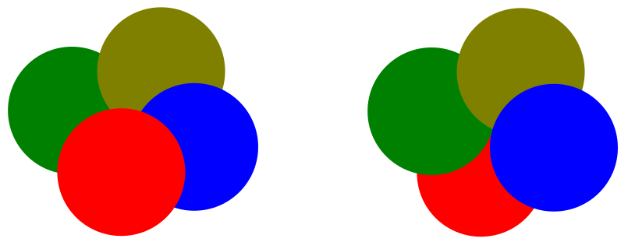
Raspored elemenata
Za poravnavanje elemenata koristi se naredba Object Align and Distribute pomoću kratice na tipkovnici [Shift] + [Ctrl] + [A], nakon čega se otvara istoimeni dijaloški okvir prikazan na sljedećoj slici.
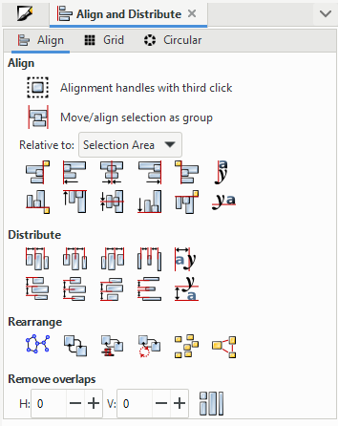
Zanimljivosti i napomene
Uključivanjem dugmeta Alignment handles with third click unutar kartice Align, moguće je trostrukim klikom na označene elemente (Alatom Selector Tool) interaktivno poravnavanje elemenata odabirom odgovarajućih dostupnih oznaka/strelica koja se pojave nakon označavanja.
Ovaj dijaloški okvir omogućuje pozicioniranje elemenata u odnosu na druge elemente ili selekcije, crteže ili u odnosu na stranicu. Dvije vrste pozicioniranja su moguće preko ovoga izbornika – Align, gdje su centar ili rubovi elemenata poravnati jedni s drugima i Distribute, gdje su elementi raspoređeni u nekome smjeru prema njihovim centrima ili rubovima.
U području opcije Align moguće je elemente poravnavati okomito ili vodoravno, na ikoni je prikazana crvena linija koja označava na što se odnosi poravnanje. Kada se pomiče kursor miša preko ikona za poravnavanje, pojavi se kratak opis što označava koja ikona, na primjer prva ikona od okomitih znači da će se elementi poravnati po desnome rubu, druga da se elementi poravnavaju po lijevome rubu itd.
Prije poravnanja elemenata potrebno je odabrati u odnosu na što će se ti elementi poravnati. U sekciji Align nalazi se padajući izbornik naredbe Relative to u kojemu se mogu odabrati opcije po kojima će se elementi poravnavati. Tako se elementi mogu poravnati prema trenutnoj selekciji (Selection Area), crtežu (Drawing), stranici (Page), najmanjemu elementu u selekciji (Smallest object), najvećemu elementu u selekciji (Biggest object), prvome selektiranom elementu (First selected) ili zadnjemu selektiranom elementu (Last selected).
Na dolje prikazanoj slici nalaze se krugovi koji su „razbacani“, tj. nisu vodoravno poravnati.
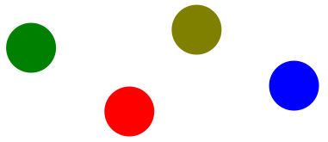
Ako ih se želi vodoravno poravnati, potrebno je odabrati opciju Relative to: Selection Area, iako bi u ovome slučaju bilo koja od opcija bila zadovoljavajuća jer su svi krugovi jednakih dimenzija, samo se razlikuju po boji. Nakon toga se označe svi elementi te se odabere opcija Center on horizontal axis (drugi red, treća ikona pod sekcijom Align). Konačan rezultat ove opcije prikazan je na donjoj slici.
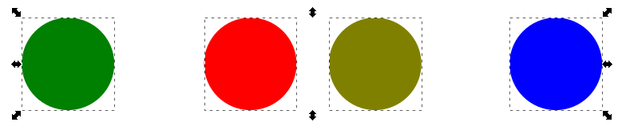
Kao što je i vidljivo na gornjoj slici, elementi su poravnati vodoravno, ali razmak između njih nije jednak. Ako se želi postaviti jednak razmak između svih elemenata potrebno se poslužiti opcijama iz područja Distribute. Označe se svi elementi u kojima je potrebno primijeniti jednak razmak i odabere se jedna od opcija za raspoređivanje elemenata, na primjer Even horizontal centers što znači da će se elementi rasporediti tako da imaju jednak razmak od sredine jednoga elementa do sredine svakoga slijedećeg elementa po vodoravnoj osi. Na dolje prikazanoj slici može se vidjeti jednak razmak između elemenata nakon korištenja spomenute opcije.
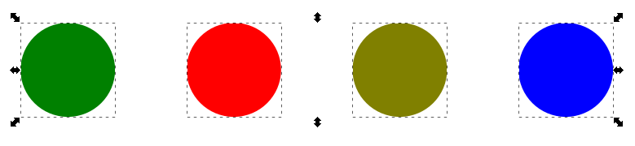
Ova opcija postavlja razmak između elemenata tako da uzima udaljenost od prvoga do posljednjeg elementa, a razmak između njih podijeli na ostale elemente. To znači da pomoću ove opcije nije moguće precizno odrediti razmak između elemenata već se on određuje pravilnom raspodjelom.
Poravnavanje po X i Y osi
Za dodavanje točno određenoga razmaka između elemenata ili za svrstavanje elemenata u redove ili stupce koristi se naredba Object Align and Distribute te se odabere dijaloški okvir Grid, prikazan na donjoj slici.
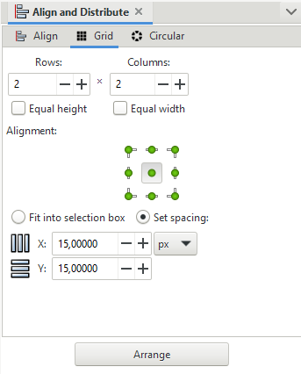
Zanimljivosti i napomene
Boja pozadine može se izraditi na dva načina.
Prvi način je odabir boje pozadine pod opcijom Background color do koje je moguće doći preko izbornika File Document Properties Display, klikom na ikonicu Page.
Drugi način je crtanje pravokutnog oblika željene boje, istih dimenzija kao što je i pozadina.
U ovome dijaloškom okviru moguće je odabrati na koliko redova ili stupaca će se raspodijeliti označeni elementi, je li potrebno imati jednaku visinu i širinu tih stupaca i redova ili nije, pa sve do X i Y razmaka između elemenata.
Ako se žele postaviti četiri kruga, koja su trenutno u jednome redu, u dva reda i dva stupca s jednakim X i Y razmakom, potrebno je u područje Rows upisati ili okretnim dugmetom odabrati broj 2, što označava dva reda, i u područje Columns također upisati broj 2, što označava broj stupaca koji će biti izrađeni. U područje X i Y potrebno je upisati razmak između elemenata koji je u pikselima, u ovome slučaju stavit će se na 15 px razmaka između elemenata po X osi i 15 px razmaka između elemenata po Y osi. Nakon što se podese sve željene postavke, potrebno je označiti elemente na koje se želi primijeniti te postavke (elementi mogu biti označeni i prije početka upisa u ovaj dijaloški okvir) i pritisnuti na dugme Arrange. Elementi će se poredati po kriterijima koji su zadani, kao što je i prikazano na donjoj slici.
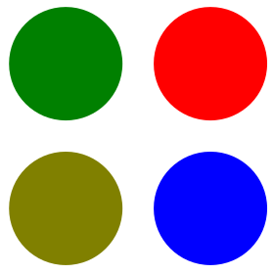
    - Grupiranje elemenata
U grupu se može staviti bilo koja skupina elemenata. Jednom kada su elementi smješteni u grupu, s njima se može manipulirati kao da se radi o jednome elementu. Tako im se može mijenjati dimenzija koja će se jednako promijeniti na svim elementima u grupi, boja, mogu se rotirati, iskriviti te se mogu primijeniti mnoge druge opcije, koje se mogu primijeniti i na zasebne elemente.
Za postavljanje elemenata u grupu, potrebno je prvo označiti one koji se žele staviti u određenu grupu. Kada se željeni elementi označe, odabere se naredba Object Group. Sada se elementi nalaze u grupi i ako se označi bilo koji element iz grupe, označit će se cijela grupa. Ako se elementi žele razgrupirati tj. maknuti iz grupe, to se može napraviti odabirom naredbe Object Ungroup. Na dolje prikazanoj slici nalaze se dvije grupe, a svaka od njih je iskrivljena na svoju stranu.
Alternativna metoda za razgrupiranje ili grupiranje elemenata je pritisak desne tipke miša na označene elemente i odabir odgovarajuće naredbe iz kontekstnoga izbornika – Group za grupiranje ili Ungroup za razgrupiranje.
Najčešće korištena, ujedno i najbrža metoda grupiranja i razgrupiranja je preko tipkovnoga prečaca. Za grupiranje elemenata koristi se tipkovna kratica [Ctrl] + [G], dok se za razgrupiranje koristi kratica [Ctrl] + [Shift] + [G].
U grupu elemenata ulazi se dvostrukim klikom lijeve tipke miša, a izlazi na odabir bilo kojega elementa ili područja izvan grupe. Ulaziti se može i preko tipkovnice pritiskom na kombinaciju tipki [Ctrl] + [Enter], a izaći se može kombinacijom tipki [Ctrl] + [Backspace].
Za dodavanje već postojećega elementa u postojeću grupu, potrebno je odrezati element (Edit Cut), ući u željenu grupu i zalijepiti na istu poziciju element (Edit Paste In Place) te će element postati dijelom te grupe.
  - Korištenje boja
Boja se može primijeniti na element uporabom naredbi Fill ili Stroke. Fill se odnosi na područje unutar elementa, dok se Stroke odnosi na rub elementa.
Mnogo je načina za promjenu boje elemenata, a neki od njih su preko dijaloškoga okvira Fill and Stroke (Object Fill and Stroke), preko izbornika Palette (na dnu programa, paleta s bojama) ili preko izbornika Swatches (View Swatches).

    - Dijaloški okvir Fill and Stroke
U ovome dijaloškom okviru moguće je promijeniti boju unutar elementa ili rub elementa tek nakon što se nacrta neki element (za razliku od mogućnosti predefiniranja boje u izborniku Palette). Za primjenu boje unutar elementa ili postavljanje obruba potrebno je prethodno označiti element. Na dolje prikazanoj slici nalazi se dijaloški okvir Fill and Stroke do kojega se može doći preko izbornika Object ili otvaranjem istoga u skupini Dialogs, s desne strane programa (nalazi se tamo samo ako je već prethodno otvoren taj dijaloški okvir).
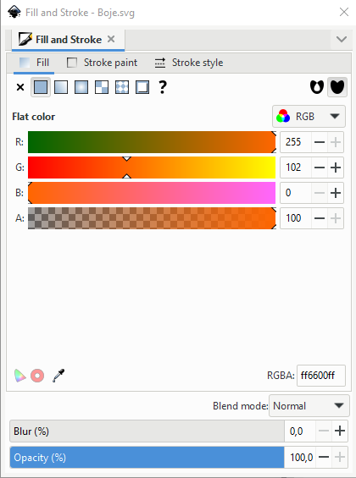
Dijaloški okvir ima tri kartice: prva kartica je Fill i odnosi se na boju unutar elementa, druga kartica Stroke paint odnosi se na boju obruba elementa, a treća kartica Stroke style odnosi se na stil elementa.
Na kartici Fill moguće je prvo odabrati jednu od šest ponuđenih opcija koje se odnose na vrstu prikaza boje unutar elementa. Tako se može odabrati:
- X (No paint) – označava da neće biti boje unutar elementa
- Flat color – što znači korištenje bilo koje pojedinačne boje na elementu
- Linear gradient – izrađuje se linearni prijelaz boje minimalno između dvije boje
- Radial gradient – označava kružni prijelaz između minimalno dvije boje
- Pattern – može se obojiti element u neki uzorak
- Swatch – automatski se čuvaju posljednje odabrane boje ili spremljene boje.
Sama boja se može odabrati iz paleta boja kao što su RGB, HSL ili CMYK jednostavnim upisom kôda boje za svaku pojedinu boju posebno, drugim sustavima HSV, HSLuv i CMS ili upisom jedinstvenoga heksadecimalnog kôda boje u područje RGBA na dnu svake kartice.
Na kartici Stroke paint moguće je također odabrati jednu od šest ponuđenih opcija, koje su identične kao i kod gore opisane Fill kartice, ali se te opcije odnose na obrub elementa, tj. boju obruba.
Posljednja kartica Stroke style koristi se za odabir stila obruba. Tako se može odabrati širina obruba, vrsta spoja, izgled završetka linije, oblik linije (crtice, točkice, puna linija itd.) i markeri na kraju linije poput strelice, kruga, romba, kvadrata i drugo.
Na dnu dijaloškoga okvira moguće je koristiti još i opcije Blur i Opacity. Opcijom Blur može se zamagliti neki element. Predefinirana postavka je 0% što znači da element nije uopće zamagljen, dok 100% označava potpuno zamagljenje elementa. Postotak se može mijenjati upisom konkretne vrijednosti u okvir Blur, povlačenjem klizača ili okretnim dugmetom. Druga opcija je Opacity, što označava neprozirnost elementa, a predefinirana vrijednost je 100% što znači da je element potpuno neproziran, a 0% da je potpuno proziran. Postotak se također može mijenjati upisom vrijednosti, okretnim dugmetom ili klizačem.
    - Dijaloški okvir Swatches
U ovome dijaloškom okviru, do kojega se dolazi preko izbornika View Swatches, moguće je odabrati neke predefinirane ili nedavno korištene boje. Za odabir neke predefinirane palete boja u dijaloškome okviru Swatches klikne se na ikonicu označenu crvenim okvirom na dolje prikazanoj slici.
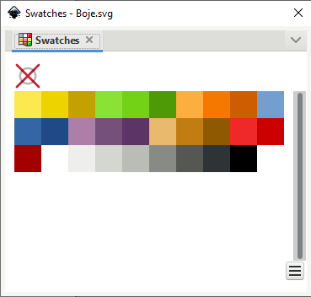
Kada se odabere neka predefinirana paleta boja (Android icon palette, Gold, Reds, Ubuntu ili neka druga) pojavit će se sve boje iz te palete. Element na koji se želi primijeniti boja prethodno mora biti označen te se lijevom tipkom miša klikne na željenu boju koja se primjenjuje na ispunu elementa. Za odabir boje obruba potrebno je kliknuti desnom tipkom miša na boju i odabrati opciju Set stroke. Moguće je i podesiti prikaz boja pomoću raznih opcija koje se nude pritiskom na gore označenu ikonicu i opciju Configure..., ispod popisa paleta.
    - Izbornik Palette
Preko izbornika Palette moguće je na najbrži način promijeniti boju nekoga elementa. Nalazi se na dnu prozora, a uz njega su vezane i opcije Fill i Stroke označene crvenim okvirom na donjoj slici. Pokraj tih opcija nalazi se i brza opcija s oznakom „O“ što označava Opacity, tj. količinu neprozirnosti elementa koja je opisana u poglavlju 2.4.1.
Boja se može odabrati i prije nego se krene crtati neki element, a može se i primijeniti na neki označeni element tako da se lijevom tipkom miša klikne na željenu boju. Boja obruba može se na brz način promijeniti kombinacijom tipke [Shift] + lijeva tipka miša na željenu boju.
Boja se može i prenijeti metodom „povuci i ispusti“ (engl. Drag and drop), tako da se lijevom tipkom miša uhvati željena boja na paleti boja te se odvuče do elementa na kojemu se želi primijeniti. Isti je postupak ako se želi primijeniti i na obrub elementa, samo što se boja odvuče do obruba elementa.
Kada je neki element označen moguće je promijeniti i nijansu boje takozvanom gestikulacijom miša. Pritisne se i drži lijeva tipka miša na području Fill, ispod palete boje, te se kreće mišem u lijevu ili desnu stranu za promjenu boje. Na selektiranome elementu moguće je vidjeti kako se mijenja boja ovisno o povlačenju miša. Za mijenjanje boje obruba, potrebno je na isti način pritisnuti i držati lijevu tipku miša na području Stroke. Ako se uz ovaj postupak pritisne i drži tipka [Shift] mijenja se zasićenje, a tipkom [Ctrl] svjetlina.
    - Stvaranje i uređivanje gradijenata
Gradijenti su blagi prijelazi iz jedne boje u drugu, a mogu biti linearni (prikazan na donjoj slici, lijevo) ili radijalni (prikazan na donjoj slici, desno). Postoji nekoliko načina kako se gradijenti mogu postaviti na element, a neki osnovni su stavljanje gradijenta na željeni element preko izbornika Fill and Stroke, stavljanje na element pomoću alata Gradient, uređivanje tzv. stop točaka koje služe za dodavanje više boja, podešavanje orijentacije gradijenta i drugi.
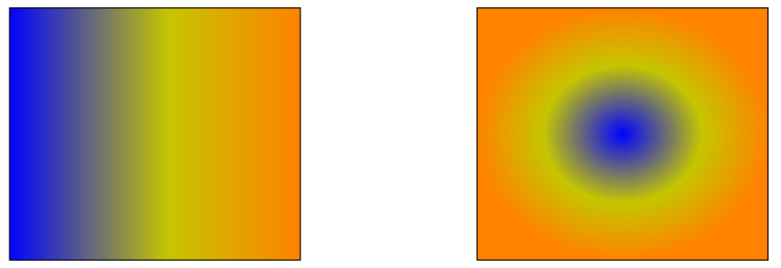
Najlakši način za postavljanje gradijenta na neki element je preko izbornika Fill and Stroke. Za postavljanje je potrebno samo označiti željeni element i kliknuti na dugme Linear gradient ili Radial gradient, ovisno o potrebi, označeno crvenim okvirom na dolje prikazanoj slici.
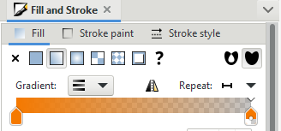
Nakon klika na jednu od opcija, stvorit će se automatski gradijent s dvije stop točke. Prva stop točka je izrađena tako da je uzeta prethodno korištena boja koja se nalazi u opciji Fill sa 100% zasićenjem, dok je druga ista ta boja ali 100% transparentna.
Za promjenu smjera gradijenta, dodavanje novih boja, količine gradijenta ili neke druge modifikacije na gradijentnome elementu, potrebno je odabrati alat Gradient Tool koji se nalazi u Toolboxu, a koji je također moguće odabrati i preko tipkovnoga prečaca [Ctrl] + [F1] ili [G]. Nakon toga, potrebno je kliknuti lijevom tipkom miša na element kojemu se želi promijeniti gradijent. Na dolje prikazanoj slici može se vidjeti kako izgleda gradijentni element s tri različite boje.
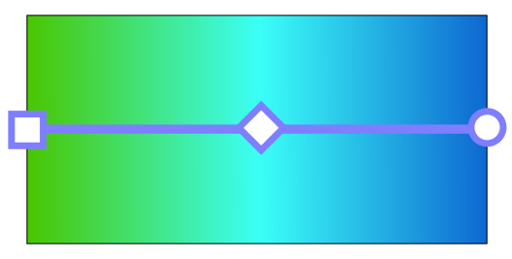
Kvadrat, romb i krug predstavljaju početnu, srednju i završnu stop točku. Gradijent od dvije boje sastoji se samo od kvadrata i kruga koji označavaju početnu i stop točku na kojima se mogu raditi preinake.
Stop točke mogu se dodati između početne i završne točke, kada je odabran alat Gradient, preko izbornika Tool Controls Bar pritiskom na dugme Insert new stop ili dvostrukim klikom lijeve tipke miša na gradijentnu liniju. Za brisanje je potrebno označiti željenu stop točku na gradijentnoj liniji i pritisnuti na tipkovnici tipku [Delete] ili u Tool Controls Baru odabrati naredbu Delete stop.
Stop točke mogu se označiti alatom Gradient, tako da se pritisne lijevom tipkom miša na jednu od njih. Kada je stop točka označena, ona se može modificirati u smislu pomicanja, mijenjanja boje i prozirnosti. Samo se na početnoj i završnoj točci može mijenjati smjer gradijenta. Za označavanje više stop točaka, potrebno je pritisnuti i držati tipku [Shift] na tipkovnici i lijevom tipkom miša označavati željene stop točke. Za označavanje svih stop točaka potrebno je odabrati kombinaciju tipki [Ctrl] + [A] na tipkovnici.

    - Uzimanje boje alatom Dropper
Boja ispune elementa i njegova obruba mogu biti promijenjeni tako da se uzme neka već postojeća boja na crtežu, korištenjem alata Dropper Tool koji se nalazi u Toolboxu ili preko tipkovnoga prečaca, pritiskom na tipku [F7] ili [D]. Pomoću ovoga alata moguće je uzeti prosječnu boju nekoga elementa pomoću označenoga kružnog područja, invertirati uzetu boju ili spremiti boju u međuspremnik za kasniju upotrebu.
Ako se želi samo uzeti boja od nekoga već nacrtanoga elementa u dokumentu, potrebno je uzeti alat Dropper Tool i lijevom tipkom miša kliknuti na željenu boju. Nakon toga, boja se postavlja u opciju Fill. Boju je moguće postaviti i u opciju Stroke tako da se pritisne i drži tipka [Shift] na tipkovnici i lijevom tipkom miša se odabere željena boja. Nakon postavljanja, svaki će sljedeći novo nacrtani element imati postavljene te boje, tako dugo dok se one ne zamijene u opcijama Fill i Stroke nekom drugom bojom.
Kada se nekomu elementu želi promijeniti boja pomoću ovoga alata, potrebno je prvo označiti taj element. Nakon toga se odabere alat Dropper Tool te se za ispunu elementa (Fill) pritisne lijevom tipkom miša na željenu boju u dokumentu, a ako se želi boja primijeniti na obrub (Stroke), pritisne se i drži tipka [Shift] i odabere boja lijevom tipkom miša. Nakon pritiska, boja se odmah primjenjuje na označeni element.
Za uzimanje srednje vrijednosti boje, pritisne se i drži lijeva tipka miša uz povlačenje miša u bilo kojem smjeru. Stvara se krug koji označava područje koje će se uzeti u obzir za uzimanje srednje vrijednosti boje.
Za kopiranje boje, potrebno je kliknuti lijevom tipkom miša na željenu boju alatom Dropper Tool te pritisnuti kombinaciju tipki [Ctrl] + [C] za kopiranje heksadecimalnoga kôda boje. Boja se lijepi tako da se selektira element na koji se želi primijeniti kopirana boja te se u područje RGBA, u dijaloškome okviru Fill and Stroke, kombinacijom tipki [Ctrl] + [V] zalijepi heksadecimalan kôd boje.

  - Vježba: Izrada crteža
Zanimljivosti i napomene
Boja pozadine može se izraditi na dva načina.
Prvi način je odabir boje pozadine pod opcijom Background color do koje je moguće doći preko izbornika File Document Properties Display, klikom na ikonicu Page.
Drugi način je crtanje pravokutnog oblika željene boje, istih dimenzija kao što je i pozadina.
- Izradite crtež inspiriran popularnom starom igrom „Pacman“, koji je prikazan na donjoj slici. Boja pozadine je „000000ff„ u heksadecimalnom obliku, a dimenzija pozadine je 1100x760 px.
- Žuti krug koji izgleda kao glava s otvorenim ustima (Pacman), dimenzije je 170x170 px. Žuti krugovi su dimenzije 55 px i „ffff00ff“ boje u heksadecimalnome obliku.
- Plave prepreke visine su 50 px, „0000ffff „ boje u heksadecimalnome obliku, a širina proizvoljna, što sličnija donjoj slici.
- Postavite žute krugove tako da su svi jednako odmaknuti jedan od drugoga, a da je razmak između njih 120 px po vodoravnoj i okomitoj osi.
- Spremite crtež pod nazivom Pac-man.svg.
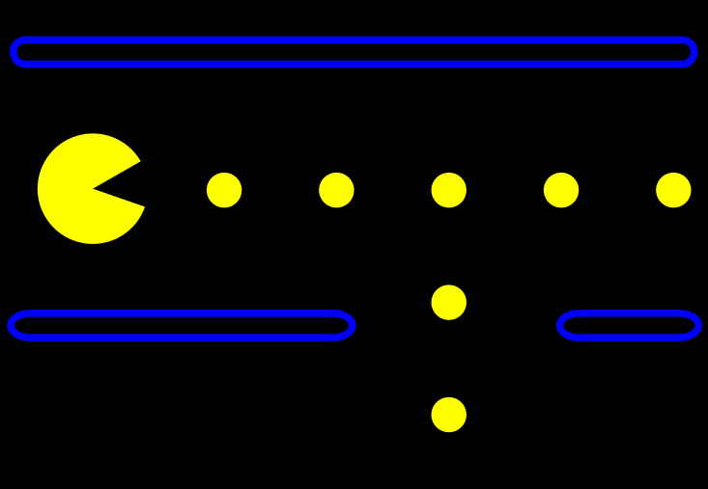
- Putanje i tekst

Trajanje poglavlja:
50 min

Po završetku ovog poglavlja polaznik će moći:
- koristiti i uređivati putanje
- dodati tekst na crtež
- uređivati tekst.

U ovome poglavlju govorit će se o stvaranju novih elemenata pomoću dva ili više postojećih te kako se dodaje i uređuje tekst.
  - Putanje i njihovo uređivanje
U programu Inkscape moguće je uporabom više naredbi izraditi novi element iz jednoga ili više postojećih elemenata. Kod ovoga načina jako je bitan takozvani Z poredak elemenata (objašnjen u poglavlju 2.3.3.). U gotovo svim slučajevima (iznimka je samo naredba Cut Path), Fill i Stroke novoga elementa se nasljeđuje, tj. kopira od donjega elementa, tj. elementa koji je niže rangiran po Z poretku. Postoje neke iznimke koje će biti objašnjene kod konkretnih naredbi.
Svim naredbama ove vrste pristupa se preko izbornika Path, a prethodno je potrebno osigurati svim objektima da postanu putanje. Sve osnovne grafičke objekte koji se mogu izraditi u Inkscapeu, kao i tekst, potrebno je pretvoriti u putanje. Objekti se pretvaraju u putanje preko izbornika Path Object to path ili Path Stroke to path.
Union
Za spajanje, tj. uniju dva ili više elemenata potrebno je označiti elemente i odabrati naredbu Path Union ili preko tipkovnoga prečaca [Ctrl] + [+]. Novi element sadrži sva područja izvornih elemenata, osim spojeva između elemenata, koji su izbrisani i pretvoreni u jedan element kao što je i prikazano na donjoj slici. Na lijevoj strani slike nalaze se zasebni elementi, dok je na desnoj strani novostvoreni element plave boje zbog toga što je element koji je najniže rangiran po Z poretku također plave boje.
Difference
Ako je potrebno obrisati donji element pomoću gornjega, ali samo razlikom, tj. onim područjem gdje se dva elementa preklapaju, koristi se naredba Path Difference, a do nje se može doći i pomoću tipkovnoga prečaca [Ctrl] + [-]. Kod ove naredbe moguće je označiti samo dva elementa istovremeno i nakon toga primijeniti naredbu. Na donjoj slici prikazan je rezultat ove naredbe.
Intersection
Ako se želi izraditi presjek između dva ili više elemenata koristi se naredba Intersection. Potrebno je označiti elemente i primijeniti naredbu. Novi element koji se dobije ovom naredbom nastaje od preklapajućega tj. zajedničkoga područja izvornih elemenata. Do naredbe se dolazi preko izbornika Path ili pomoću tipkovne kratice [Ctrl] + [*]. Na dolje prikazanoj slici prikazano je preklapanje dvaju elemenata.
Exclusion
Ako se želi isključiti dva ili više elemenata u njihovim preklapanjima, koristi se naredba Path Exclusion na način da se označe elementi na koje se ta naredba želi primijeniti i odabere se naredba iz izbornika. Na dolje prikazanoj slici može se vidjeti rezultat primjene ove naredbe između tri elemenata.
Division
Kada se neki element želi podijeliti koristi se naredba Path Division do koje se može doći i kombinacijom tipki [Ctrl] + [/] na tipkovnici. Naredba radi tako da je niže rangirani element po Z poretku odrezan više rangiranim elementom. Moguće je označiti samo dva elementa istovremeno za primjenu ove naredbe. Na donjoj slici može se vidjeti primjer naredbe – desna strana je malo odmaknuta tako da se bolje vidi rezultat ove naredbe.

Cut Path
Ako se želi odrezati neki element po obrubu, koristi se naredba Cut Path koju je moguće odabrati u izborniku Path ili preko tipkovnoga prečaca [Ctrl] + [Alt] + [/]. Niže rangirani element je odrezan više rangiranim elementom. Moguće je označiti samo dva elementa za primjenu ove naredbe. Novonastali elementi nemaju nikakvu ispunu iako su je možda imali prije korištenja ove naredbe. Na donjoj slici može se vidjeti rezultat naredbe. Desni dio slike pomaknut je tako da se novonastali odrezani elementi vide jasnije.
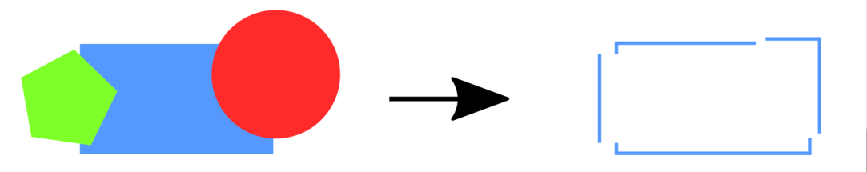
Osim tih osnovnih vrsta putanja, korisne su još dvije naredbe na izborniku Path: Combine i Break Apart.
Naredba Combine kombinira više označenih elemenata u jedan složeni element kojim se može manipulirati kao i običnim elementom. Prednost ovoga načina jest da se nakon završene manipulacije tim složenim elementom on može opet razdvojiti na pojedinačne elemente naredbom Path Break Apart.
  - Dodavanje i uređivanje teksta
Dvije su osnovne vrste tekstnih objekata u Inkscapeu, regularan, tj. običan i tekst koji uključuje pravokutni okvir. Tekst se kreira alatom Text Tool koji se nalazi u Toolboxu, a do njega se može doći i preko tipkovnoga prečaca [F8] ili [T].
Kada se želi dodati tekst prvim, „običnim“ načinom na neki crtež potrebno je uzeti alat Text Tool u Toolboxu i kliknuti mišem na područje u dokumentu gdje se želi dodati tekst. Kako se tekst upisuje tako se i tekstni okvir prilagođava tekstu. Prijelomi u retku moraju se ručno dodavati u ovome načinu upisa. Na donjoj slici prikazan je upis običnoga teksta.
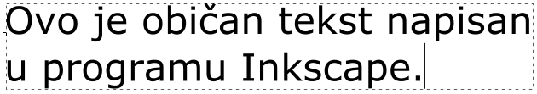
Drugi način dodavanja teksta jest upis u precizno određen kvadratni tekstni okvir. Kod ovoga načina upisa, potrebno je uzeti alat Text Tool iz Toolboxa te izraditi tekstni okvir tako da se pritisne i drži lijeva tipka miša na području gdje se želi izraditi kvadratni tekstni okvir te se povlači u željenome smjeru. Nakon zadovoljavajuće veličine tekstnoga okvira pusti se lijeva tipka miša. Budući da se tekst upisuje unutar tekstnoga okvira, nije potrebno stavljati prijelome redaka već se oni automatski stvaraju. Tekstni okvir može se i naknadno podešavati tako da se alatom Text Tool klikne na željeni sadržaj te se pritisne i drži lijeva tipka miša na donji desni kut (romb) tekstnoga okvira i pomiče u željenome smjeru. Kada je novi oblik zadovoljavajući, pusti se lijeva tipka miša. Na donjoj slici prikazan je upis teksta u tekstni okvir.
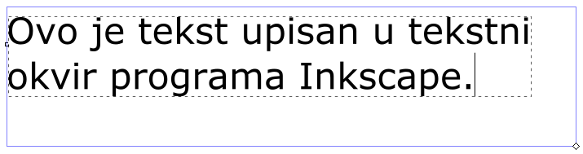
Za uređivanje teksta, potrebno je uzeti alat Text Tool i kliknuti mišem u područje teksta koji se želi promijeniti. Tekst će se označiti i pokazivač miša će biti postavljen između onih slova gdje se kliknulo.
Dodatne mogućnosti za uređivanje teksta, otvaraju se u Tool Controls Baru koji je prikazan na donjoj slici, a na kojemu je moguće, osim osnovnih izmjena poput promjene fonta, veličine ili pozicije teksta, podesiti i neke naprednije mogućnosti. Tako je moguće postaviti razmak između linija, slova, riječi, vodoravan ili okomiti pomak slova, rotiranje slova i drugo. Neke od navedenih opcija dostupne su klikom na ikonicu Spacing označeno crvenim okvirom na dolje prikazanoj slici.
Osim brzih podešavanja u Tool Controls Baru, osnovne postavke teksta je moguće i promijeniti u dijaloškome okviru Text and Font do kojega se dolazi preko izbornika Text. Dijaloški okvir sastoji se od tri kartice. Na prvoj kartici Font moguće je promijeniti font, veličinu i stil. Bitno je napomenuti da je poslije svake promjene u dijaloškome okviru potrebno pritisnuti dugme Apply za primjenu zadanih postavki. U drugoj kartici Features moguće je dodatno podesiti opcije odabranog fonta poput dijeljenja riječi, pozicije, upotrebe verzalnih slova itd. U treću karticu Text moguće je zalijepiti tekst iz nekoga drugog programa koji će se nakon toga prikazati u trenutno odabranome tekstnom okviru.
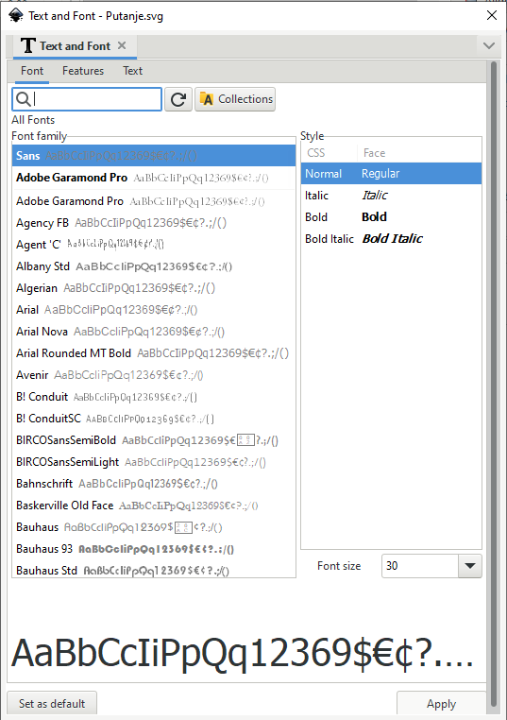
Osim standardnih postavki za oblikovanje teksta, u Inkscapeu je moguće i postaviti tekst na neki element, pravilan ili nepravilan. Za tu mogućnost potrebno je prvo izraditi neku putanju, element i upisati neki tekst. Nakon toga je potrebno označiti tekst i element te odabrati naredbu Put on Path koja se nalazi na izborniku Text. Ako se tekst želi ukloniti, tj. obrisati s putanje ili elementa potrebno je odabrati naredbu Remove from Path koja se nalazi na istome izborniku. Na donjoj slici može se vidjeti kako izgleda neki tekst smješten na različite elemente.
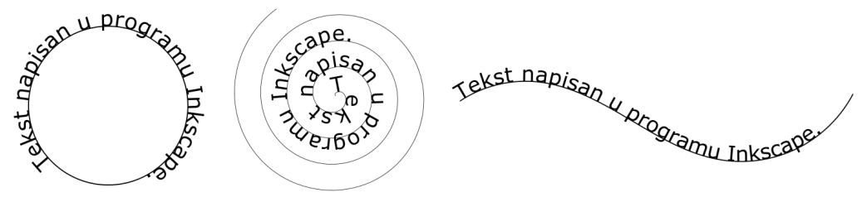
Tekst se može rotirati i dodatno oblikovati preko standardnih naredbi koje se koriste u oblikovanju teksta. Element se može maknuti, tj. sakriti tako da se ne vidi na kakvome je elementu taj tekst napisan. Potrebno je označiti element i odabrati u dijaloškome okviru ili na paleti boja da element nema obruba. Nakon toga element više nije vidljiv kako je i prikazano na donjoj slici.
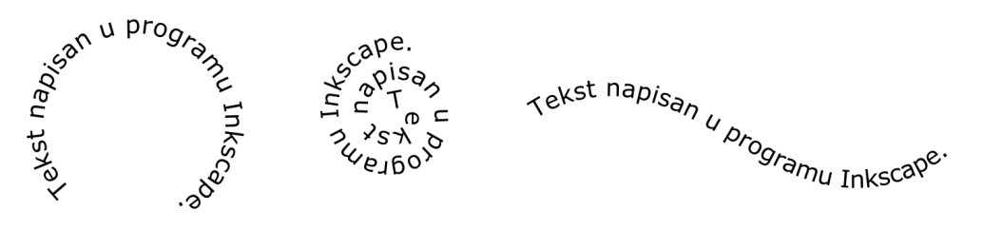
Za vraćanje elementa, potrebno je prvo označiti tekst te odabrati naredbu Edit Clone Select Original. Nakon toga pojavit će se selekcija na još uvijek nevidljiv element na koji je potrebno postaviti obrub da postane vidljiv. Nakon postavljanja obruba, element i tekst će se prikazat kao i na početku.
  - Vježba: Izrada posjetnice
- Izradite posjetnicu dimenzije 90 x 55 mm dizajna kao na donjoj slici.
- Zeleni krugovi kreću se od najtamnijega prema najsvjetlijemu u ovim bojama:
    - najtamniji krug, tj. najviše rangiran ima heksadecimalni kôd boje „2ca02cff“,
    - srednji krug ima heksadecimalni kôd boje „87de87ff“,
    - najsvjetliji krug, tj. najniže rangiran ima heksadecimalni kôd boje „d7f4d7ff“.
- Radi boljeg dojma izrežite krugove pomoću naredbe Difference, tako da izgledaju što sličnije donjoj slici.
- Kompletan tekst koji se nalazi na posjetnici ima font Arial i zelene je boje heksadecimalnoga kôda „2ca02cff“. Veličina slova za „Ime Prezime“ je 14 pt i podebljano, „Ime sektora“ je 6 pt i crne boje, heksadecimalnoga kôda „000000ff“, a svi ostali podaci koji se nalaze na posjetnici su veličine 9 pt.
- Tri glavne linije su crne boje, širine 140 px i debljine 1 px, a prva manja linija je širine 120 px, debljine 0,7 px, boje heksadecimalnoga kôda „999999ff“.
- Spremite crtež pod nazivom Posjetnica.pdf.
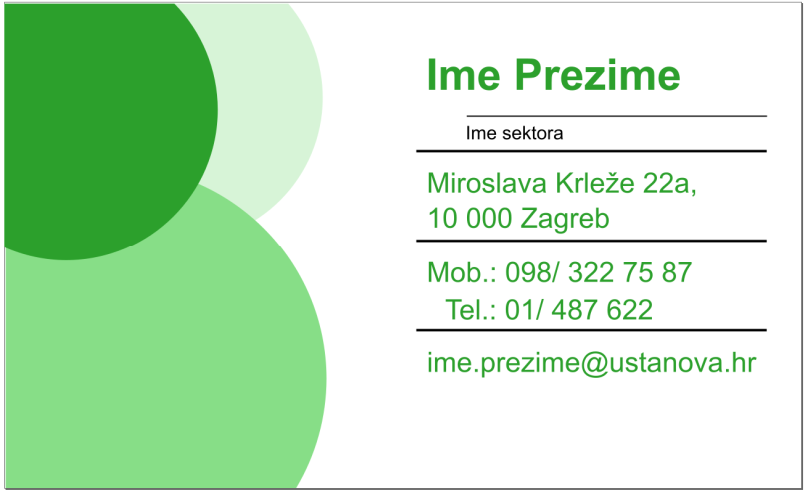
Ako ste završili prethodne zadatke prije predviđenog vremena, pokušajte riješiti i sljedeća dva zadatka:
- Tri glavne linije su crne boje i kreću od 165 px po X osi. Odmaknute su jedna od druge 35 px, širine 140 px i debljine 1 px, a prva manja linija je širine 120 px, debljine 0,7 px i boje heksadecimalnoga kôda „999999ff“, odmaknuta od prve crne linije 13 px.
- Adresa, mobitel i telefon te e-mail odmaknuti su od gornje linije 8 px, dok je „Ime i prezime“ odmaknuto od donje linije 10 px. Sav navedeni tekst kreće od 170 px po X osi, dok „Ime sektora“ kreće od početka linije.
- Precrtavanje slika i dodatna dorada grafike

Trajanje poglavlja:
50 min

Po završetku ovog poglavlja polaznik će moći:
- precrtati sliku u vektore
- preurediti sliku koristeći filtre.
  - Precrtavanje slika
Inkscape ima mogućnost konvertiranja rasterskih slika u krivulje, tj. elemente. Taj se postupak naziva precrtavanje ili tracing (vektorizacija). Precrtavanje slika nije nimalo lagan zadatak i može proći dosta vremena, pokušaja i promašaja do nekoga iskoristivog crteža u vektorskome formatu.
Za precrtavanje neke slike potrebno je prvo uvesti sliku koja se želi precrtati u Inkscape. Nakon toga se otvara dijaloški okvir Trace Bitmap koji se nalazi na izborniku Path, a do kojega se može doći i preko tipkovnoga prečaca [Shift] + [Alt] + [B]. Na dolje prikazanoj slici može se vidjeti dijaloški okvir Trace Bitmap s resetiranim postavkama.
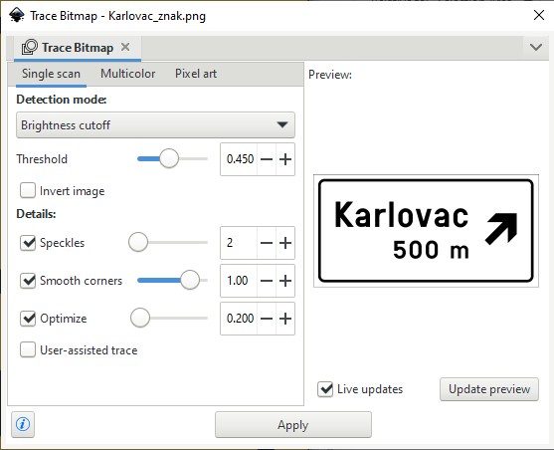
Dijaloški okvir sastoji se od tri kartice, na prvoj kartici Single scan odabire se način precrtavanja slike, na drugoj i trećoj kartici Multicolor i Pixel art moguće je podesiti razne dodatne mogućnosti.
Na desnoj strani nalazi se prozor za pretpregled u kojemu je moguće na brz način vidjeti kako će izgledati konačan rezultat. Opcija Update Preview služi za pretpregled konačnoga rezultata ovisno o odabranim opcijama, a dugme Update Preview služi za osvježavanje prikaza u pretpregledu suključenom opcijom Live updates.
Svakoj slici treba pristupiti individualno i isprobati mogućnosti koje će dati najbolji rezultat za upravo tu sliku. Prvo je potrebno odabrati, tj. selektirati željenu sliku koja se želi pretvoriti u vektorski crtež. Nakon odabira željenih opcija potrebno je pritisnuti na dugme Apply kako bi se kreirao vektorski crtež iz slike.
Po završetku precrtavanja, izrađena vektorska slika je postavljena na isto mjesto kao i izvorna slika, odnosno na njezin vrh. Nije potrebno zatvarati dijaloški okvir da bi se označila i odvukla nova vektorska slika na neko drugo mjesto u dokumentu. Nova slika je obično grupirana i sastavljena od više elemenata pa je prvi korak razgrupiranje slike (Object Ungroup). Ako nova slika i dalje ostaje u jednome komadu i nije moguće dohvatiti svaki element posebno, potrebno je sliku rastaviti pomoću druge naredbe, Path Break Apart. Nakon ove naredbe slika se rastavila na zasebne elemente koje je potrebno urediti, postaviti željenu boju na njih, veličinu i drugo.
Na lijevoj strani donje slike prikazan je izvorni prometni znak, u PNG formatu. Nakon uvoza te slike u Inkscape i precrtavanjem slike pomoću naredbe Trace Bitmap, izrađena je slika u vektorskome formatu kojoj je moguće promijeniti svaki element poput boje ili veličine slova, boje strelice, pozadine i mnoge druge stvari (kao što je vidljivo na desnoj strani donje slike). Za dobivanje konačne slike u vektorskome formatu koristila se opcija Colors (Detection mode) na kartici Multicolor. Pod opcijom Scans odaberemo broj 2 te uključimo opcije Smooth i Stack. Kako bismo dobili okvir sa zaobljenim rubovima, koristeći opciju označavanja (Seletor Tool) držeći dugme Alt označimo dva pravokutnika sa zaobljenim rubovima (prethodno odznačivši pozadinski pravokutnik) i upotrijebimo naredbu Path → Combine.
Nakon razgrupiranja elementi su se obojili u proizvoljne boje koje su prikazane na donjoj desnoj slici.
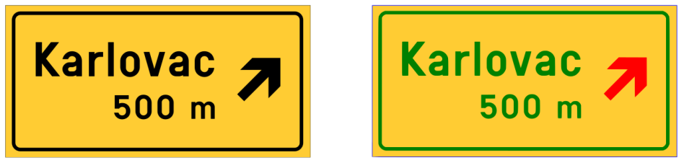

  - Uporaba filtara
Filtri omogućuju promjenu elementa dodavanjem neke određene teksture na ispunu elementa ili njegov obrub. Tako se može postaviti zamućenje na neki element, sjena, modifikacija boje elementa, tekstura i drugo. Inkscape nudi više od stotinu već unaprijed pripremljenih filtara koji se mogu primijeniti na element preko izbornika Filters. Mnogi filtri imaju još dodatni dijaloški okvir u kojemu se mogu podesiti razni parametri prije primjene.
S tolikom količinom unaprijed pripremljenih filtra, traženje ispravnoga nije lako, ali su od velike pomoći kategorije koje omogućuju lakše snalaženje.
Za primjenu nekoga filtra na određeni element, potrebno je prvo označiti željeni element i nakon toga odabrati željeni filtar.
Na donjoj slici prikazan je početni crtež na koji će se primijeniti razni filtri.
Jedan zanimljiv filtar naziva Fat Oil nalazi se odmah u prvoj skupini Filters Bevels na izborniku. Uporabom ovoga filtra, elementi će izgledati kao da su sačinjeni od masnoga ulja (kao na donjoj slici).
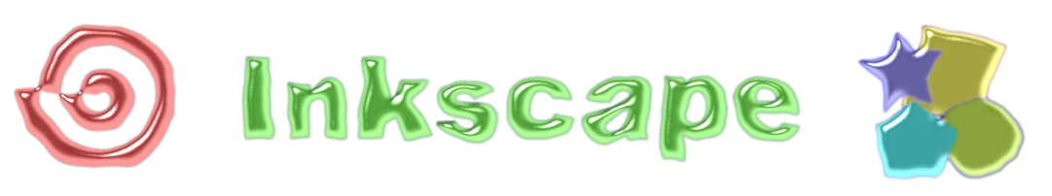
Za poništavanje bilo kojega filtra primijenjenoga na element, potrebno je označiti element koji na sebi ima neki filtar i odabrati naredbu Filters Remove Filters. Nakon toga, element se vraća u svoje izvorno stanje.
Ako se želi zamutiti neki element, moguće je u izborniku Filters Blurs odabrati jednu od više naredbi za zamućenje, a neke od njih imaju dodatan dijaloški okvir u kojemu je moguće podešavati dodatne parametre zamućenja. Odabirom naredbe Blur otvara se dijaloški okvir prikazan na donjoj slici u kojemu je moguće podesiti okomito i vodoravno zamućenje, a ako se označi kvačicom opcija Live preview, sve promjene se vide u realnome vremenu.
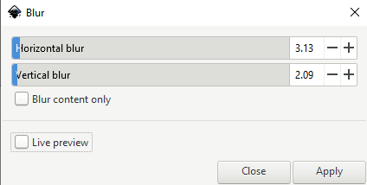
Nakon što se podese opcije na željene vrijednosti potrebno je pritisnuti dugme Apply za primjenu te naredbe na označene elemente. Na donjoj slici prikazani su elementi nakon korištenja naredbe Blur.

  - Vježba: Redizajn logotipa
- Izradite redizajn logotipa u vektorskome obliku koji će izgledati kao na donjoj slici. Sadašnja verzija logotipa postoji samo kao slika, Logotip.png.
- Izradite novu stranicu dimenzije 2200 x 1600 px.
- Uvezite sliku Logotip.png te ju precrtajte pomoću naredbe Trace Bitmap.
- Potrebno je obrisati tekst „Designed by Mia.Designs - Freepik.com“ s logotipa.
- U redizajnu se koriste tri nove boje:
    - Plava ima heksadecimalni kôd boje 007eacff
    - Svijetlo narančasta ima heksadecimalni kôd boje ffb380ff
    - Siva ima heksadecimalni kôd boje 8c8c8cff
- Spremite logotip pod nazivom Logotip_konacan.pdf

Prilog 1. – Uporaba slojeva
Svaki sloj (engl. layer) može sadržavati jedan ili više elemenata. Konačan crtež je izrađen od svih spojenih i vidljivih slojeva. Slojevi se mogu postaviti tako da budu vidljivi ili nevidljivi, može im se postaviti prozirnost, pomicati ih na više razine ili na manje ovisno o drugim slojevima, zaključavati ih, brisati i preimenovati.
Slojevima se može manipulirati preko dijaloškoga okvira Layers and Objects, prikazanoga na donjoj slici, koji se nalazi u izborniku Layer, a isti se može dobiti i tipkovnim prečacem [Shift] + [Ctrl] + [L].
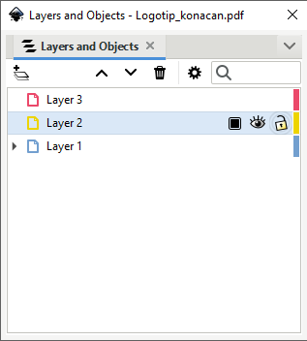
Dijaloški okvir Layers and Objects prikazuje sve slojeve koji se nalaze trenutno u dokumentu, a trenutno označeni sloj je osvijetljen plavkastom bojom (Layer 2 na gornjoj slici). Kada se označavaju elementi na crtežu koji su raspoređeni po različitim slojevima označit će se točno taj sloj u kojemu se nalazi označeni element. Samo jedan sloj može biti označen u jednome trenutku.
Prelazeći pokazivačem preko naziva sloja pojavljuju se tri ikonice, od kojih se u prvoj, klikom na istu, definira Opacity koja označava neprozirnost označenoga sloja. Početna vrijednost je 100%, što je potpuno neprozirno, dok je 0% potpuno prozirno. Neprozirnost se može mijenjati povlačenjem klizača u području Opacity. Vizualni efekt odabranog sloja u odnosu na druge definira se odabirom jedne od opcija unutar izbornika Blend mode. Druga ikonica označava je li sloj vidljiv ili ne, a trećom se može određeni sloj zaključati ili otključati. Elementi koji su sakriveni ili zaključani ne mogu biti označeni ili modificirani.
Ako se pritisne desnom tipkom miša na bilo koji sloj, pojavit će se mali skočni izbornik u kojemu je moguće dodati sloj, duplicirati ga, obrisati, preimenovati sloj, dodati ga u grupu, staviti ga na višu ili nižu razinu i dodati razne funkcije tomu sloju.
Ikone koje se nalaze iznad liste slojeva mogu se također koristiti za brzo dodavanje, pomicanje slojeva na višu ili nižu razinu (strelica gore ili dolje), brisanje slojeva te podešavanje postavki prikaza elemenata sloja.
Sve mogućnosti koje se nalaze u dijaloškome okviru Layers i još neke dodatne mogućnosti vezane za slojeve moguće je naći i na glavnome izborniku Layer.

Prilog 2. – Opis izbornika
U nastavku su navedene najčešće korištene naredbe i naredbe koje su se koristile u ovome priručniku.
Izbornik File sličan je i kod drugih programa, a najosnovnije naredbe za početnike u njemu su:
- New – naredba za stvaranje novoga crteža
- Open – otvaranje datoteke u programu
- Save – spremanje crteža
- Save As – spremanje crteža u formatu SVG koji služi za kasnije uređivanje crteža u programu Inkscape ili spremanje u neki drugi poznati format kao što je PDF, EPS ili neki drugi
- Import – uvoz slika ili crteža u trenutno otvoreni dokument
- Export – služi za spremanje slike u SVG, PNG, PDF ili JPG format
- Document Properties – služi za podešavanje stranice, mreže, pomičnih linija i drugo
- Close – zatvara trenutno otvoreni crtež
- Quit – izlaz iz programa.
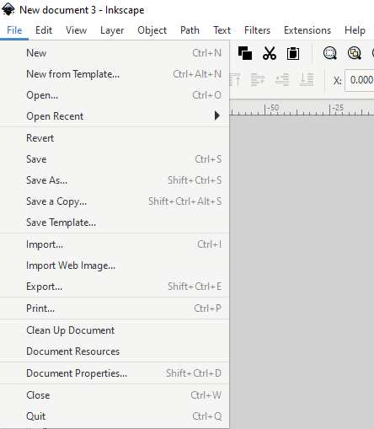

Izbornik Edit sadrži sljedeće, često korištene naredbe:
  - Undo, naredba koja briše zadnju akciju (skraćenica za ovu akciju je [Control] + [Z]) ili Undo History u kojem se čuvaju sve prijašnje radnje
  - Redo – vraća zadnju akciju
  - Cut ([Control] + [X]) – služi za izrezivanje
  - Copy ([Control] + [C]) – naredba za kopiranje
  - Paste ([Control] + [V]) – služi za lijepljenje
  - Paste... – služi za odabir različitih opcija lijepljenja ponuđenih u padajućem izborniku
  - Duplicate ([Control] + [D]) – služi za dupliciranje elementa
  - Preferences – dodatan izbornik u kojemu se nalaze postavke za prilagođavanje platna te razna druga podešavanja u programu.
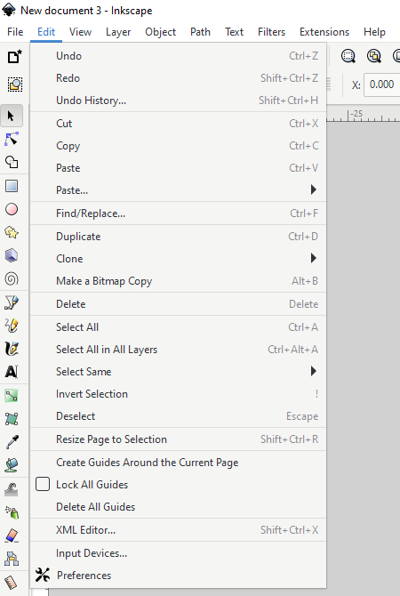
Izbornik View ima mnoštvo korisnih mogućnosti za pregled crteža na kojemu se radi. Neki od njih su:
  - Zoom – koristan za približavanje i smanjivanje kompletnoga crteža ili nekoga njegova dijela
  - Display mode – koristan za pregled dokumenta u nekome drugom pregledu
  - Page Grid – prekriva crtež na platnu mrežom koja služi za poravnavanje elemenata na slici
  - Guides – prikazuje ili sakriva pomične linije
  - Show/Hide Dialogs – sakriva ili prikazuje dijaloške okvire
  - Swatches – dijaloški okvir s nekim predefiniranim paletama boja
  - Full Screen / Wide screen – načini prikaza programa.
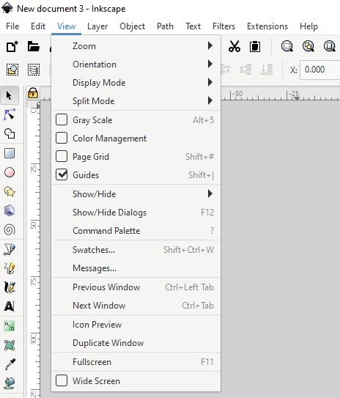

Izbornik Layer koristi se za dodatne opcije uređivanja slojeva. Korisne naredbe su:
  - Layers and Objects – otvara se dijaloški okvir Layers and Objects u kojem je moguće na brži način dodavati, brisati, premještati i duplicirati slojeve.
  - Add Layer – dodaje se novi prazni sloj na crtež odmah iznad aktivnoga sloja
  - Rename Layer – mijenja se ime sloja
  - Duplicate Current Layer – dodaje se novi sloj, kopija aktivnoga sloja
  - Delete Current Layer – briše se aktivan sloj
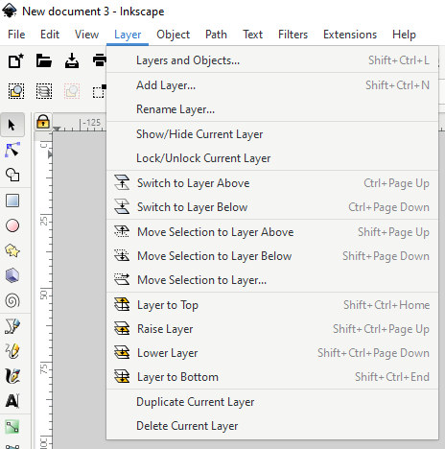

Izbornik Object koristi se za manipulaciju objektima. Neke od brojnih naredbi koje nudi su:
  - Fill and Stroke – otvara se dijaloški okvir u kojemu je moguće mijenjati boju ispune i obruba
  - Group/Ungroup – grupiranje objekata ili razgrupiranje
  - Raise/Lower/Raise to Top/Lower to Bottom – premještanje objekata ispod ili iznad
  - Rotate – rotiranje za 90 stupnjeva u smjeru kazaljke na satu ili obrnuto od smjera kazaljke na satu
  - Flip – vodoravno ili okomito zrcaljenje
  - Transform – dijaloški okvir u kojemu se radi manipulacija objektom u smislu rotiranja, zrcaljenja, iskrivljenja, povećanja, smanjivanja i drugo
  - Align and Distribute – dijaloški okvir za poravnavanje objekata
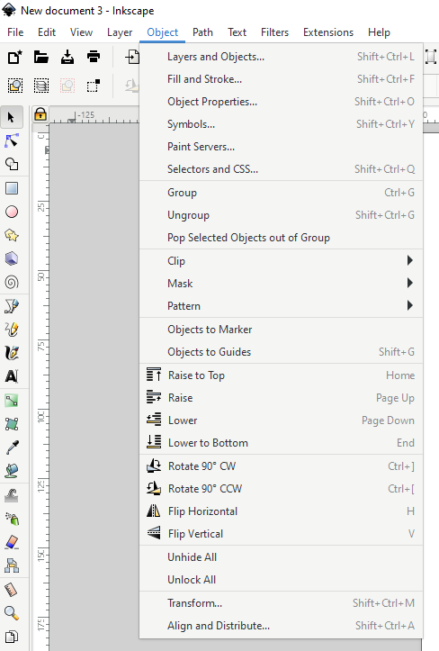

Izbornik Path koristi se za manipulaciju putanjama i objektima. Neke od brojnih naredbi koje ovaj izbornik nudi su:
  - Object to Path – pretvara neki element u krivulje
  - Stroke to Path – pretvara odabrani obrub u krivulje
  - Trace Bitmap – naredba koja se koristi za precrtavanje rasterskih slika u vektorske
  - Union/Difference/Intersection/Exclusion/Division/Cut Path – naredbe koje služe za lakše stvaranje nekih novih objekata ili uređivanje postojećih
  - Break Apart – razdvajanje objekata u zasebne segmente
  - Simplify– zaglađivanje neke krivulje.
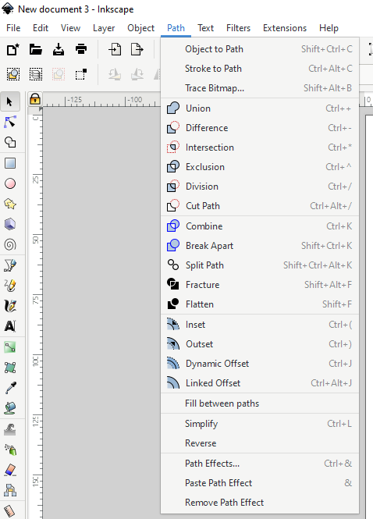

Izbornik Text koristi se za uređivanje i manipulaciju tekstom. Korisne naredbe su:
  - Text and Font – otvara se dijaloški okvir u kojemu se može dodatno oblikovati tekst
  - Put on Path – postavlja tekst na neku krivulju
  - Remove from Path – briše tekst s krivulje
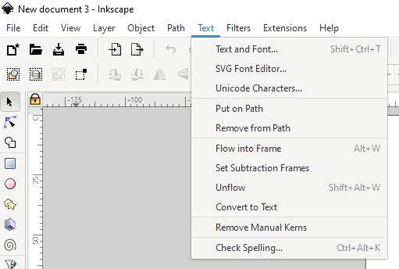

U izborniku Filters nalaze se mnogi filtri koji se mogu primijeniti na bilo koji element ili crtež. Potrebno je samo označiti element ili crtež i primijeniti filtar iz željene skupine.
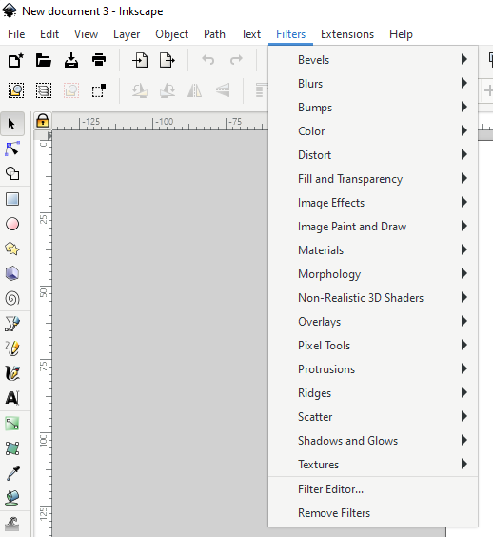

U izborniku Extensions nalaze se razni dodaci za program koji mogu uvelike olakšati rad u programu Inkscape. Primjenjuju se na jednostavan način, isto kao i filtri, odabere se iz željene skupine naredba koja će se primijeniti na dokument ili element, ovisno o tome za što je namijenjen taj odabrani dodatak.
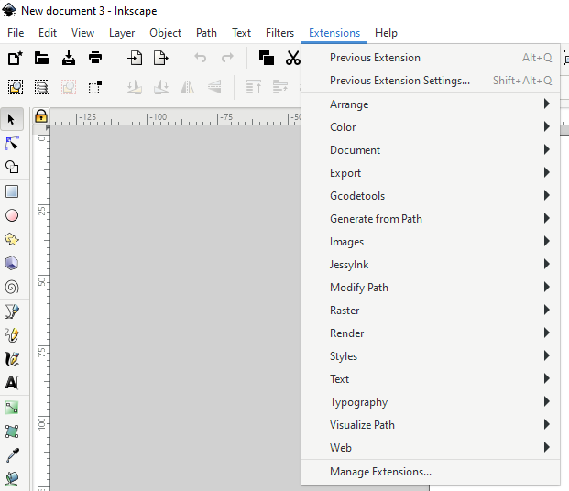

Izbornik Help nudi dodatne informacije i pomoć u vezi s programom Inkscape. Naredbom FAQ otvara se web preglednik u kojemu su obrazložena često postavljana pitanja. Pritiskom na naredbu About Inkscape može se vidjeti koja verzija programa se koristi.
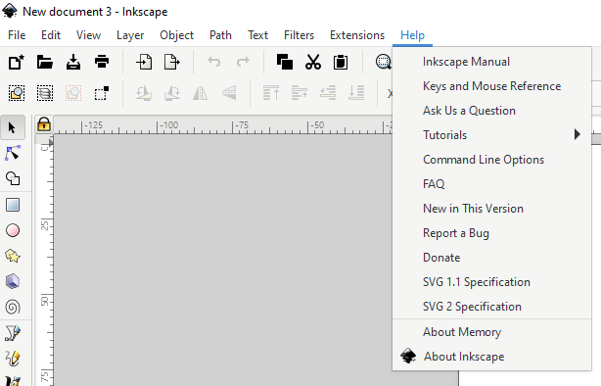

Literatura
Tutorijali o uporabi Inkscapea, https://inkscape.org/en/learn/tutorials
Inkscape FAQ, https://inkscape.org/en/learn/faq
Inkscape - Guide to a Vector Drawing Program - 4th Edition, Tavmjong Bah

